
Федеральное агентство по рыболовству
Федеральное государственное бюджетное образовательное
учреждение высшего образования
«Астраханский государственный технический университет»
Система менеджмента качества в области образования, воспитания, науки и инноваций сертифицирована
ООО «ДКС РУС» по международному стандарту ISO 9001:2015

Институт морских технологий, энергетики и транспорта

Кафедра «Общеинженерные дисциплины и наземный транспорт»

МЕХАНИКА

Методические указания
по выполнению практических работ

для студентов направления
13.03.01 Теплоэнергетика и теплотехника

профиля подготовки
Энергообеспечение предприятий

АСТРАХАНЬ – 2024

Автор: доцент кафедры «Общеинженерные дисциплины и наземный транспорт»
Хахов А.А.

Рецензент: заведующий кафедрой «Теплоэнергетика и холодильные машины» Ильин Р.А.

Методические указания по выполнению практических работ по дисциплине «Механика» утверждены на заседании кафедры «Общеинженерные дисциплины и наземный транспорт» «28» июня 2024г., протокол № 6.

© Астраханский государственный технический университет, 2024

Методические указания по выполнению практических работ по дисциплине «Механика» предназначены для студентов, обучающихся по направлению 13.03.01 «Теплоэнергетика и теплотехника» профиля «Энергообеспечение предприятий».
Цель методических указаний: оказание помощи студентам в выполнении заданий на практических занятиях по дисциплине «Механика».
Настоящие методические указания содержат работы, которые позволят обучающимся овладеть теоретическими знаниями, практическими умениями и навыками деятельности по профилю подготовки, опытом творческой деятельности и направлены на формирование следующих компетенций:
- ОПК-2 Способен применять соответствующий физико-математический аппарат, методы анализа и моделирования, теоретического и экспериментального исследования при решении профессиональных задач.
В результате выполнения самостоятельных работ по дисциплине «Механика» обучающиеся должны
по компетенции ОПК-2:
- знать методы анализа и теоретического исследования при решении профессиональных задач; основные законы механики, виды механизмов, их классификацию и области применения, методы расчета кинематических и динамических параметров движения механизмов; основные гипотезы механики материалов и конструкций, основные виды нагрузок (сжатие, растяжение, изгиб, кручение, сдвиг); теорию напряженного состояния, надежности и устойчивости материалов и конструкций, прочности материалов при сложном напряженном состоянии, колебаний механических систем;
- уметь рассчитывать на прочность стержневые системы, элементы теплотехнического оборудования, валы, пружины в условиях сложного напряженного состояния при действии динамических и тепловых нагрузок: проектировать типовые механизмы; рассчитывать соединения, передачи, опоры, валы, муфты;
- владеть математическим аппаратом при решении задач механики; лабораторного определения свойств материалов; методами расчета запаса прочности, устойчивости и надежности типовых конструкций в условиях динамических и тепловых нагрузок.
Описание самостоятельной работы содержит тему, задания, требования к выполнению конкретного задания по данной теме, порядок выполнения задания, формы контроля, требования к оформлению заданий. Для получения дополнительной, более подробной информации по изучаемым вопросам приведены рекомендуемые источники.

- Перечень видов практической работы по дисциплине

№ | Тема | Форма контроля | Требования к выполнению заданий  (знание и/или  умение и/или владение  навыками)
5 семестр
 | Тема 1.  Определение реакций связей в покоящейся системе сочлененных тел | Устный опрос | - знать методы анализа и теоретического исследования при решении профессиональных задач; основные законы механики, виды механизмов, их классификацию и области применения, методы расчета кинематических и динамических параметров движения механизмов; основные гипотезы механики материалов и конструкций, основные виды нагрузок (сжатие, растяжение, изгиб, кручение, сдвиг); теорию напряженного состояния, надежности и устойчивости материалов и конструкций, прочности материалов при сложном напряженном состоянии, колебаний механических систем;  -уметь рассчитывать на прочность стержневые системы, элементы теплотехнического оборудования, валы, пружины в условиях сложного напряженного состояния при действии динамических и тепловых нагрузок: проектировать типовые механизмы; рассчитывать соединения, передачи, опоры, валы, муфты;  - владеть математическим аппаратом при решении задач механики; лабораторного определения свойств материалов; методами расчета запаса прочности, устойчивости и надежности типовых конструкций в условиях динамических и тепловых нагрузок
 | Тема 2.  Задача 1.1. Растяжение прямого стержня | Устный опрос | - знать методы анализа и теоретического исследования при решении профессиональных задач; основные законы механики, виды механизмов, их классификацию и области применения, методы расчета кинематических и динамических параметров движения механизмов; основные гипотезы механики материалов и конструкций, основные виды нагрузок (сжатие, растяжение, изгиб, кручение, сдвиг); теорию напряженного состояния, надежности и устойчивости материалов и конструкций, прочности материалов при сложном напряженном состоянии, колебаний механических систем;  -уметь рассчитывать на прочность стержневые системы, элементы теплотехнического оборудования, валы, пружины в условиях сложного напряженного состояния при действии динамических и тепловых нагрузок: проектировать типовые механизмы; рассчитывать соединения, передачи, опоры, валы, муфты;  - владеть математическим аппаратом при решении задач механики; лабораторного определения свойств материалов; методами расчета запаса прочности, устойчивости и надежности типовых конструкций в условиях динамических и тепловых нагрузок
 | Тема 3.  Задача №1.2. Геометрические характеристики плоских сечений | Устный опрос | - знать методы анализа и теоретического исследования при решении профессиональных задач; основные законы механики, виды механизмов, их классификацию и области применения, методы расчета кинематических и динамических параметров движения механизмов; основные гипотезы механики материалов и конструкций, основные виды нагрузок (сжатие, растяжение, изгиб, кручение, сдвиг); теорию напряженного состояния, надежности и устойчивости материалов и конструкций, прочности материалов при сложном напряженном состоянии, колебаний механических систем;  -уметь рассчитывать на прочность стержневые системы, элементы теплотехнического оборудования, валы, пружины в условиях сложного напряженного состояния при действии динамических и тепловых нагрузок: проектировать типовые механизмы; рассчитывать соединения, передачи, опоры, валы, муфты;  - владеть математическим аппаратом при решении задач механики; лабораторного определения свойств материалов; методами расчета запаса прочности, устойчивости и надежности типовых конструкций в условиях динамических и тепловых нагрузок
 | Тема 4.  Определение главных и эквивалентных напряжений. | Устный опрос | - знать методы анализа и теоретического исследования при решении профессиональных задач; основные законы механики, виды механизмов, их классификацию и области применения, методы расчета кинематических и динамических параметров движения механизмов; основные гипотезы механики материалов и конструкций, основные виды нагрузок (сжатие, растяжение, изгиб, кручение, сдвиг); теорию напряженного состояния, надежности и устойчивости материалов и конструкций, прочности материалов при сложном напряженном состоянии, колебаний механических систем;  -уметь рассчитывать на прочность стержневые системы, элементы теплотехнического оборудования, валы, пружины в условиях сложного напряженного состояния при действии динамических и тепловых нагрузок: проектировать типовые механизмы; рассчитывать соединения, передачи, опоры, валы, муфты;  - владеть математическим аппаратом при решении задач механики; лабораторного определения свойств материалов; методами расчета запаса прочности, устойчивости и надежности типовых конструкций в условиях динамических и тепловых нагрузок
 | Тема 5.  Задача 1.3. Кручение вала круглого сечения | Устный опрос | - знать методы анализа и теоретического исследования при решении профессиональных задач; основные законы механики, виды механизмов, их классификацию и области применения, методы расчета кинематических и динамических параметров движения механизмов; основные гипотезы механики материалов и конструкций, основные виды нагрузок (сжатие, растяжение, изгиб, кручение, сдвиг); теорию напряженного состояния, надежности и устойчивости материалов и конструкций, прочности материалов при сложном напряженном состоянии, колебаний механических систем;  -уметь рассчитывать на прочность стержневые системы, элементы теплотехнического оборудования, валы, пружины в условиях сложного напряженного состояния при действии динамических и тепловых нагрузок: проектировать типовые механизмы; рассчитывать соединения, передачи, опоры, валы, муфты;  - владеть математическим аппаратом при решении задач механики; лабораторного определения свойств материалов; методами расчета запаса прочности, устойчивости и надежности типовых конструкций в условиях динамических и тепловых нагрузок
 | Тема 6.  Задача 1.4. Прямой поперечный изгиб статически определимой балки | Устный опрос | - знать методы анализа и теоретического исследования при решении профессиональных задач; основные законы механики, виды механизмов, их классификацию и области применения, методы расчета кинематических и динамических параметров движения механизмов; основные гипотезы механики материалов и конструкций, основные виды нагрузок (сжатие, растяжение, изгиб, кручение, сдвиг); теорию напряженного состояния, надежности и устойчивости материалов и конструкций, прочности материалов при сложном напряженном состоянии, колебаний механических систем;  -уметь рассчитывать на прочность стержневые системы, элементы теплотехнического оборудования, валы, пружины в условиях сложного напряженного состояния при действии динамических и тепловых нагрузок: проектировать типовые механизмы; рассчитывать соединения, передачи, опоры, валы, муфты;  - владеть математическим аппаратом при решении задач механики; лабораторного определения свойств материалов; методами расчета запаса прочности, устойчивости и надежности типовых конструкций в условиях динамических и тепловых нагрузок
 | Тема 7.  Косой изгиб бруса | Устный опрос | - знать методы анализа и теоретического исследования при решении профессиональных задач; основные законы механики, виды механизмов, их классификацию и области применения, методы расчета кинематических и динамических параметров движения механизмов; основные гипотезы механики материалов и конструкций, основные виды нагрузок (сжатие, растяжение, изгиб, кручение, сдвиг); теорию напряженного состояния, надежности и устойчивости материалов и конструкций, прочности материалов при сложном напряженном состоянии, колебаний механических систем;  -уметь рассчитывать на прочность стержневые системы, элементы теплотехнического оборудования, валы, пружины в условиях сложного напряженного состояния при действии динамических и тепловых нагрузок: проектировать типовые механизмы; рассчитывать соединения, передачи, опоры, валы, муфты;  - владеть математическим аппаратом при решении задач механики; лабораторного определения свойств материалов; методами расчета запаса прочности, устойчивости и надежности типовых конструкций в условиях динамических и тепловых нагрузок
 | Тема 8.  Изгиб с кручением бруса круглого сечения | Устный опрос | - знать методы анализа и теоретического исследования при решении профессиональных задач; основные законы механики, виды механизмов, их классификацию и области применения, методы расчета кинематических и динамических параметров движения механизмов; основные гипотезы механики материалов и конструкций, основные виды нагрузок (сжатие, растяжение, изгиб, кручение, сдвиг); теорию напряженного состояния, надежности и устойчивости материалов и конструкций, прочности материалов при сложном напряженном состоянии, колебаний механических систем;  -уметь рассчитывать на прочность стержневые системы, элементы теплотехнического оборудования, валы, пружины в условиях сложного напряженного состояния при действии динамических и тепловых нагрузок: проектировать типовые механизмы; рассчитывать соединения, передачи, опоры, валы, муфты;  - владеть математическим аппаратом при решении задач механики; лабораторного определения свойств материалов; методами расчета запаса прочности, устойчивости и надежности типовых конструкций в условиях динамических и тепловых нагрузок
 | Тема 9.  Задача №1.5. Расчет сжатого стержня на устойчивость. | Устный опрос | - знать методы анализа и теоретического исследования при решении профессиональных задач; основные законы механики, виды механизмов, их классификацию и области применения, методы расчета кинематических и динамических параметров движения механизмов; основные гипотезы механики материалов и конструкций, основные виды нагрузок (сжатие, растяжение, изгиб, кручение, сдвиг); теорию напряженного состояния, надежности и устойчивости материалов и конструкций, прочности материалов при сложном напряженном состоянии, колебаний механических систем;  -уметь рассчитывать на прочность стержневые системы, элементы теплотехнического оборудования, валы, пружины в условиях сложного напряженного состояния при действии динамических и тепловых нагрузок: проектировать типовые механизмы; рассчитывать соединения, передачи, опоры, валы, муфты;  - владеть математическим аппаратом при решении задач механики; лабораторного определения свойств материалов; методами расчета запаса прочности, устойчивости и надежности типовых конструкций в условиях динамических и тепловых нагрузок
 | Тема 10.  Расчет вала на сопротивление усталости. | Устный опрос | - знать методы анализа и теоретического исследования при решении профессиональных задач; основные законы механики, виды механизмов, их классификацию и области применения, методы расчета кинематических и динамических параметров движения механизмов; основные гипотезы механики материалов и конструкций, основные виды нагрузок (сжатие, растяжение, изгиб, кручение, сдвиг); теорию напряженного состояния, надежности и устойчивости материалов и конструкций, прочности материалов при сложном напряженном состоянии, колебаний механических систем;  -уметь рассчитывать на прочность стержневые системы, элементы теплотехнического оборудования, валы, пружины в условиях сложного напряженного состояния при действии динамических и тепловых нагрузок: проектировать типовые механизмы; рассчитывать соединения, передачи, опоры, валы, муфты;  - владеть математическим аппаратом при решении задач механики; лабораторного определения свойств материалов; методами расчета запаса прочности, устойчивости и надежности типовых конструкций в условиях динамических и тепловых нагрузок
6 семестр
 | Тема 11.  Задача 2.1. Расчет сварных и резьбовых соединений (Часть 1. Расчет сварных соединений) | Тестовый контроль знаний | - знать методы анализа и теоретического исследования при решении профессиональных задач; основные законы механики, виды механизмов, их классификацию и области применения, методы расчета кинематических и динамических параметров движения механизмов; основные гипотезы механики материалов и конструкций, основные виды нагрузок (сжатие, растяжение, изгиб, кручение, сдвиг); теорию напряженного состояния, надежности и устойчивости материалов и конструкций, прочности материалов при сложном напряженном состоянии, колебаний механических систем;  -уметь рассчитывать на прочность стержневые системы, элементы теплотехнического оборудования, валы, пружины в условиях сложного напряженного состояния при действии динамических и тепловых нагрузок: проектировать типовые механизмы; рассчитывать соединения, передачи, опоры, валы, муфты;  - владеть математическим аппаратом при решении задач механики; лабораторного определения свойств материалов; методами расчета запаса прочности, устойчивости и надежности типовых конструкций в условиях динамических и тепловых нагрузок
 | Тема 12.  Задача №2.1. Расчет сварных и резьбовых соединений (Часть 2. Расчет резьбовых соединений). | Тестовый контроль знаний
 | Тема 13.  Расчет шпоночных и шлицевых соединений. | Тестовый контроль знаний | - знать методы анализа и теоретического исследования при решении профессиональных задач; основные законы механики, виды механизмов, их классификацию и области применения, методы расчета кинематических и динамических параметров движения механизмов; основные гипотезы механики материалов и конструкций, основные виды нагрузок (сжатие, растяжение, изгиб, кручение, сдвиг); теорию напряженного состояния, надежности и устойчивости материалов и конструкций, прочности материалов при сложном напряженном состоянии, колебаний механических систем;  -уметь рассчитывать на прочность стержневые системы, элементы теплотехнического оборудования, валы, пружины в условиях сложного напряженного состояния при действии динамических и тепловых нагрузок: проектировать типовые механизмы; рассчитывать соединения, передачи, опоры, валы, муфты;  - владеть математическим аппаратом при решении задач механики; лабораторного определения свойств материалов; методами расчета запаса прочности, устойчивости и надежности типовых конструкций в условиях динамических и тепловых нагрузок
 | Тема 14.  Задача 2.2. Расчет клиноременной передачи | Тестовый контроль знаний | - знать методы анализа и теоретического исследования при решении профессиональных задач; основные законы механики, виды механизмов, их классификацию и области применения, методы расчета кинематических и динамических параметров движения механизмов; основные гипотезы механики материалов и конструкций, основные виды нагрузок (сжатие, растяжение, изгиб, кручение, сдвиг); теорию напряженного состояния, надежности и устойчивости материалов и конструкций, прочности материалов при сложном напряженном состоянии, колебаний механических систем;  -уметь рассчитывать на прочность стержневые системы, элементы теплотехнического оборудования, валы, пружины в условиях сложного напряженного состояния при действии динамических и тепловых нагрузок: проектировать типовые механизмы; рассчитывать соединения, передачи, опоры, валы, муфты;  - владеть математическим аппаратом при решении задач механики; лабораторного определения свойств материалов; методами расчета запаса прочности, устойчивости и надежности типовых конструкций в условиях динамических и тепловых нагрузок
 | Тема 15.  Задача 2.3. Расчет цепной передачи | Тестовый контроль знаний | - знать методы анализа и теоретического исследования при решении профессиональных задач; основные законы механики, виды механизмов, их классификацию и области применения, методы расчета кинематических и динамических параметров движения механизмов; основные гипотезы механики материалов и конструкций, основные виды нагрузок (сжатие, растяжение, изгиб, кручение, сдвиг); теорию напряженного состояния, надежности и устойчивости материалов и конструкций, прочности материалов при сложном напряженном состоянии, колебаний механических систем;  -уметь рассчитывать на прочность стержневые системы, элементы теплотехнического оборудования, валы, пружины в условиях сложного напряженного состояния при действии динамических и тепловых нагрузок: проектировать типовые механизмы; рассчитывать соединения, передачи, опоры, валы, муфты;  - владеть математическим аппаратом при решении задач механики; лабораторного определения свойств материалов; методами расчета запаса прочности, устойчивости и надежности типовых конструкций в условиях динамических и тепловых нагрузок
 | Тема 16.  Задача 2.4. Расчет зубчатой передачи | Тестовый контроль знаний | - знать методы анализа и теоретического исследования при решении профессиональных задач; основные законы механики, виды механизмов, их классификацию и области применения, методы расчета кинематических и динамических параметров движения механизмов; основные гипотезы механики материалов и конструкций, основные виды нагрузок (сжатие, растяжение, изгиб, кручение, сдвиг); теорию напряженного состояния, надежности и устойчивости материалов и конструкций, прочности материалов при сложном напряженном состоянии, колебаний механических систем;  -уметь рассчитывать на прочность стержневые системы, элементы теплотехнического оборудования, валы, пружины в условиях сложного напряженного состояния при действии динамических и тепловых нагрузок: проектировать типовые механизмы; рассчитывать соединения, передачи, опоры, валы, муфты;  - владеть математическим аппаратом при решении задач механики; лабораторного определения свойств материалов; методами расчета запаса прочности, устойчивости и надежности типовых конструкций в условиях динамических и тепловых нагрузок
 | Тема 17.  Задача № 2.5. Расчет вала и подшипников качения (часть 1) | Тестовый контроль знаний | - знать методы анализа и теоретического исследования при решении профессиональных задач; основные законы механики, виды механизмов, их классификацию и области применения, методы расчета кинематических и динамических параметров движения механизмов; основные гипотезы механики материалов и конструкций, основные виды нагрузок (сжатие, растяжение, изгиб, кручение, сдвиг); теорию напряженного состояния, надежности и устойчивости материалов и конструкций, прочности материалов при сложном напряженном состоянии, колебаний механических систем;  -уметь рассчитывать на прочность стержневые системы, элементы теплотехнического оборудования, валы, пружины в условиях сложного напряженного состояния при действии динамических и тепловых нагрузок: проектировать типовые механизмы; рассчитывать соединения, передачи, опоры, валы, муфты;  - владеть математическим аппаратом при решении задач механики; лабораторного определения свойств материалов; методами расчета запаса прочности, устойчивости и надежности типовых конструкций в условиях динамических и тепловых нагрузок
 | Тема 18.  Задача № 2.5. Расчет вала и подшипников качения (часть 2) | Тестовый контроль знаний | - знать методы анализа и теоретического исследования при решении профессиональных задач; основные законы механики, виды механизмов, их классификацию и области применения, методы расчета кинематических и динамических параметров движения механизмов; основные гипотезы механики материалов и конструкций, основные виды нагрузок (сжатие, растяжение, изгиб, кручение, сдвиг); теорию напряженного состояния, надежности и устойчивости материалов и конструкций, прочности материалов при сложном напряженном состоянии, колебаний механических систем;  -уметь рассчитывать на прочность стержневые системы, элементы теплотехнического оборудования, валы, пружины в условиях сложного напряженного состояния при действии динамических и тепловых нагрузок: проектировать типовые механизмы; рассчитывать соединения, передачи, опоры, валы, муфты;  - владеть математическим аппаратом при решении задач механики; лабораторного определения свойств материалов; методами расчета запаса прочности, устойчивости и надежности типовых конструкций в условиях динамических и тепловых нагрузок
 | Тема 19.  Задача № 2.5. Расчет вала и подшипников качения (отчет) | Тестовый контроль знаний | - знать методы анализа и теоретического исследования при решении профессиональных задач; основные законы механики, виды механизмов, их классификацию и области применения, методы расчета кинематических и динамических параметров движения механизмов; основные гипотезы механики материалов и конструкций, основные виды нагрузок (сжатие, растяжение, изгиб, кручение, сдвиг); теорию напряженного состояния, надежности и устойчивости материалов и конструкций, прочности материалов при сложном напряженном состоянии, колебаний механических систем;  -уметь рассчитывать на прочность стержневые системы, элементы теплотехнического оборудования, валы, пружины в условиях сложного напряженного состояния при действии динамических и тепловых нагрузок: проектировать типовые механизмы; рассчитывать соединения, передачи, опоры, валы, муфты;  - владеть математическим аппаратом при решении задач механики; лабораторного определения свойств материалов; методами расчета запаса прочности, устойчивости и надежности типовых конструкций в условиях динамических и тепловых нагрузок

2. Общие методические указания

Описание практической работы содержит тему задания, требования к выполнению конкретного задания по данной теме, порядок выполнения задания, формы контроля, требования к оформлению заданий. Для получения дополнительной, более подробной информации по изучаемым вопросам приведены рекомендуемые источники.
Прежде чем приступить к выполнению практического задания, необходимо самостоятельно изучить учебный материал темы, ознакомиться с методическими указаниями к выполнению соответствующего практического задания.
Рекомендуется следующий порядок выполнения практического задания:
- Повторить теоретический материал по теме занятия.
- Внимательно прочитать задание.
- Изучить последовательность выполнения задания.
- Решить задачу и выполнить проверку полученных результатов.
- Оформить задание согласно требованиям.
- Ответить на контрольные вопросы или изучить тестовые задания.

3. Тематика и задания практической работы в 5 семестре

Тема 1.
Определение реакций связей в покоящейся системе сочленённых тел

Типовое задание. Аудиторное решение практических задач (тренинг).
Дано: F = 2ql, Н, q = 30 Н/м, l = 10 м, М = ql², Нм. Найти реакции связей.
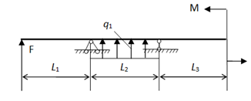
Требования к выполнению задания 1 по данной теме: При подготовке к решению задач повторить соответствующие разделы учебника и учебных пособий по данной теме, конспектов лекций

Порядок выполнения задания 1: Изучить учебную информацию по теме, произвести её анализ, предложить вариант(ы) решения задач.
Порядок расчета изложен в [4].

Форма контроля: Отчет по выполненному заданию в форме собеседования. Проверка правильности решенной задачи с изложением порядка решения, обоснования рациональности выбранного способа решения.
Контрольные вопросы
1. Какое тело называют абсолютно твердым, упругим, деформируемым? 2. Какие системы сил называются уравновешенными? 3. Что такое равнодействующая заданной системы сил? 4. Перечислите аксиомы статики. 5. Являются ли условия равновесия абсолютно твердого тела необходимыми и достаточными для равновесия деформируемых тел? 6. Какие тела называются связями для данного тела? 7. Что такое заданные силы, реакции связей, давление на связь? 8. Как направлена реакция: а) гладкой поверхности; б) опоры на катках; в) цилиндрического шарнира и подшипника; г) невесомого стержня; д) сферического шарнира и подпятника; е) жесткой заделки; ж) нити, привязанной к телу и к опоре или перекинутой одним концом через блок? 9. Как определяется проекция силы на ось? 10. Какие силы называются сходящимися? 11. Как складываются сходящиеся силы: а) графически; б) аналитически? 12. Запишите условия равновесия системы сходящихся сил в геометрической и аналитической формах. 13. Что называется парой сил? Как подсчитать момент пары? 14. Зависит ли действие пары сил на тело от ее места в плоскости? 15. В чем состоит условие эквивалентности двух пар? 16. Чему равен момент силы относительно точки? Как изобразить его в виде вектора-момента? Чем этот вектор отличается от вектора-момента пары? 17. Когда момент силы относительно точки равен нулю? 18. Как определить момент силы относительно оси? В каких случаях он равен нулю? 19. Какая зависимость существует между моментами силы относительно точки и оси, проходящей через эту точку? 20. Как записать условия равновесия произвольной системы сил: а) на плоскости; б) в пространстве? 21. В каких случаях плоская система сил приводится: а) к паре сил; б) к равнодействующей? 22. Сформулируйте теорему Вариньона о моменте равнодействующей заданной системы сил. 23. Какие задачи называются статически определимыми? Какие статически неопределимыми? 24. Что такое центр параллельных сил? Как найти координаты центра параллельных сил?

Требования к оформлению задания 1: Решение задач представить в письменной форме в рабочей тетради.

Рекомендуемые источники:
1. Диевский, В.А. Теоретическая механика: Учебное пособие [Электронный ресурс] : учеб. пособие — Электрон. дан. — Санкт-Петербург: Лань, 2016. — 336 с. — Режим доступа: https://e.lanbook.com/book/71745. — Загл. с экрана.
2. Локтев В.И., Синельщикова О.Н., Хохлова О.А. Теоретическая механика. Статика. Методические указания: для подготовки к текущему контролю знаний - Астрахань: АГТУ, 2011. – 16с. – 50 экз.
3. Дербенев Н.А. Балочные системы. Определение реакций опор и моментов защемления. Методическое пособие- Астрахань: АГТУ, 2011. – 20с. - http://portal2.astu.org.
4. Хахов А.А. Определение реакций связей в покоящейся системе сочлененных тел. Методические указания по курсу «Механика». – Астрахань: АГТУ, 2024. – 63с. - http://portal2.astu.org/

Тема 2.
Задача 1.1. Растяжение-сжатие прямого стержня
Стальной стержень ступенчатого сечения находится под действием внешней силы и собственного веса. Необходимо построить эпюры нормальных продольных сил, нормальных напряжений, перемещений сечений стержня относительно жесткой заделки. Площадь большего поперечного сечения стержня в 2 раза превышает меньшую.

Исходные данные к задаче №1
Вариант | Нагрузка  F, кН | Площадь сечения  А, см² | Длины участков, м
Вариант | Нагрузка  F, кН | Площадь сечения  А, см² | a | b | c
1 | 1,1 | 1,5 | 12 | 10 | 8
2 | 1,2 | 1,6 | 14 | 11 | 9
3 | 1,3 | 1,7 | 16 | 12 | 10
4 | 1,4 | 1,8 | 18 | 13 | 11
5 | 1,5 | 1,9 | 20 | 14 | 12
6 | 1,6 | 2,0 | 21 | 15 | 13
7 | 1,7 | 2,1 | 22 | 16 | 14
8 | 1,8 | 2,2 | 23 | 17 | 15
9 | 1,9 | 2,3 | 24 | 18 | 16
10 | 2,0 | 2,4 | 25 | 19 | 17

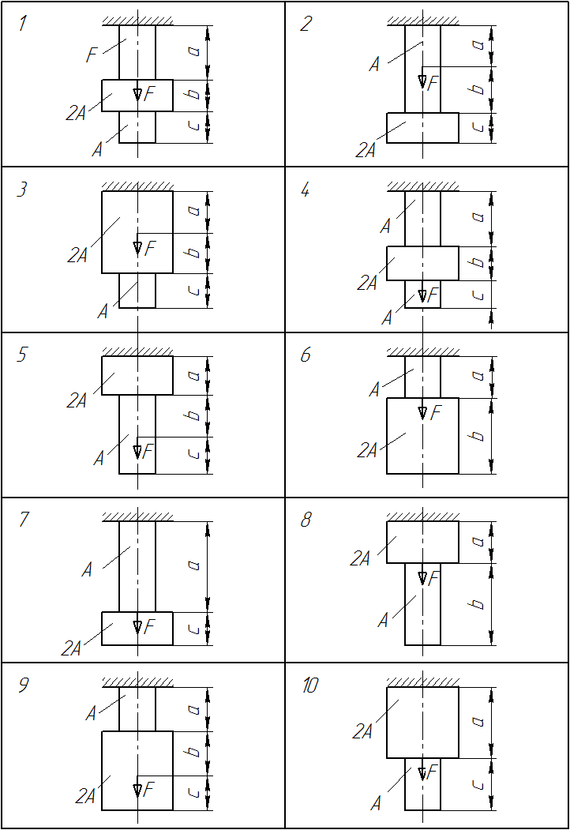
Требования к выполнению задачи 1.1
При подготовке к решению задачи повторить соответствующие разделы учебника и учебных пособий по данной теме, конспектов лекций.
Порядок выполнения задачи 1.1: Изучить учебную информацию по теме, произвести её анализ, предложить вариант(ы) решения задач. Порядок выполнения расчета изложен в [1], [3], [4].
Форма контроля: Устный опрос.
Проверить правильность решенных задач с изложением порядка решения задачи, обоснования рациональности выбранного способа решения.
Контрольные вопросы
1. Какие тела называют упругими и упругопластичными? 2. В чем сущность метода сечений? 3. Что называют напряжением в данной точке сечения? 4. Какие напряжения называют нормальными? 5. Какие деформации являются упругими, а какие остаточными (пластическими)? 6. Как формулируется закон Гука? 7. Как определяют допустимые напряжения? 8. Что называют коэффициентом запаса прочности? 9. Каково условие прочности при растяжении? 10. Как строится диаграмма растяжения? 11. Почему диаграмма растяжения называется условной? 12. Что называют пределом прочности и пределом текучести материала? 13. Что называют относительным остаточным удлинением при разрыве? 14. Что называют истинной диаграммой растяжения? 15. Что называют коэффициентом Пуассона и чему он равен? 16. Какие системы называют статически неопределимыми? 17. Какие материалы называют хрупкими, а какие пластичными? 18. Как находят напряжения при изменении температуры?

Требования к оформлению задачи 1.1: Решение задач представить в письменной форме в рабочей тетради.

Рекомендуемые источники:
- Кукарина А.Ю., Миронов А.И. Сопротивление материалов: Методические указания к выполнению расчетно-проектировочной работы "Расчет на прочность стержней" для студентов технических специальностей и направлений.-Астрахань: АГТУ, 2013. - 40 с. - 56 экз.
- Асадулина Е.Ю. Сопротивление материалов: учеб. пособие для вузов / Е.Ю. Асадулина. - 2-е изд., испр. и доп. - М. :Издательство Юрайт, 2018.- 279 с. - Серия : Университеты России. https://biblio-online.ru/viewer/DD3FCFA6-04DF-4243-AC47-9ED8CE306760/soprotivlenie-materialov
- Перекрестов А.П. Расчет на прочность при простых сопротивлениях: учебное пособие для бакалавров, изучающих курс «Сопротивление материалов»/ А.П. Перекрестов, Л.М. Денисова, А.Ю. Кукарина, А.В. Чанчиков; Астраханский государственный технический университет. Астрахань: Изд-во АГТУ, 2016. 100 с. (40 экз).
- Хахов А.А. Растяжение прямого стержня. Методические указания и контрольные задания по курсу «Механика». – Астрахань: АГТУ, 2024. – 23с. - http://portal2.astu.org/.

Тема 3.
Задача №1.2. Геометрические характеристики плоских сечений
Вычертить в масштабе заданное поперечное сечение балки на миллиметровой бумаге, провести все вспомогательные оси. Выписать из ГОСТов требуемые величины и размеры, привязав их к центральным осям каждой фигуры выполненного чертежа. Основные размеры проставить также на чертеже. Определить положение центра тяжести всей фигуры, применив для этого статические моменты плоских фигур. В качестве вспомогательных осей целесообразно выбрать центральные оси одной из фигур. Провести на чертеже через найденный центр тяжести параллельно прежним осям центральные оси все фигуры. Найти осевые моменты инерции и центробежный момент инерции всей фигуры относительно ее центральных осей. Определить моменты сопротивления фигуры относительно этих центральных осей. Найти положение главных центральных осей фигуры и провести их на чертеже. На чертеже показать также угол поворота главных центральных осей инерции по отношению к прежним осям и его направление.

Исходные данные к задаче №1.2
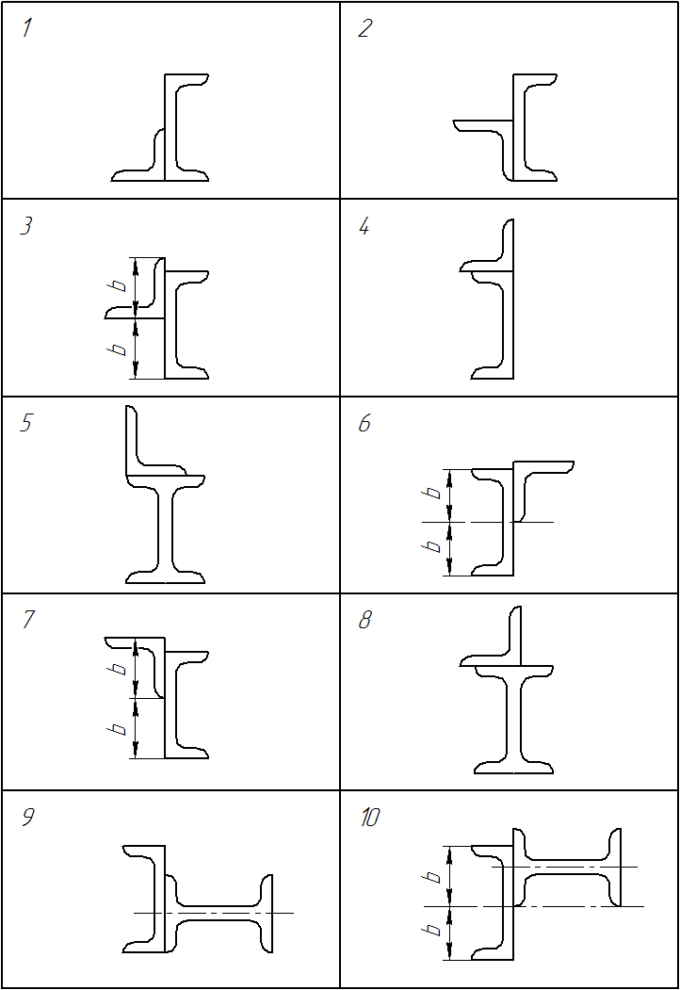
Вариант | Прокатные профили
Вариант | Двутавры,  номер | Швеллеры,  номер | Уголки  равнополочные,  мм | Уголки  неравнополочные,  мм
1 | 12 | 12 | 80х80х6 | 100х63х6
2 | 14 | 14 | 80х80х8 | 100х63х8
3 | 16 | 14а | 90х90х6 | 100х63х10
4 | 18 | 16 | 90х90х8 | 110х70х8
5 | 18а | 16а | 100х100х8 | 125х80х8
6 | 20 | 18 | 100х100х10 | 125х80х10
7 | 20а | 18а | 100х100х12 | 125х80х12
8 | 22 | 20 | 100х100х14 | 140х90х8
9 | 22а | 20а | 110х110х8 | 140х90х10
10 | 24 | 22 | 125х125х10 | 160х100х10

Требования к выполнению задачи 1.2
При подготовке к решению задачи повторить соответствующие разделы учебника и учебных пособий по данной теме, конспектов лекций.
Порядок выполнения задачи 1.2: Изучить учебную информацию по теме, произвести её анализ, предложить вариант(ы) решения задач. Порядок выполнения расчета изложен в [5].
Форма контроля: Устный опрос.
Проверить правильность решенных задач с изложением порядка решения задачи, обоснования рациональности выбранного способа решения.
Контрольные вопросы
1. Что называют поперечным сечением стержня? 2. Для чего необходимы геометрические характеристики плоских сечений? 3. Что такое статический момент плоской фигуры? Какова его размерность? 4. Какими свойствами обладает статический момент? 5. Относительно каких осей статический момент равен нулю? 6. Какую размерность имеет статический момент сечения? 7. Как определяется положение центра тяжести сечения? 8. Каким соотношением связаны площадь, статические моменты и координаты центра тяжести фигуры? 9. Как определяются координаты центра тяжести сложного сечения? 10. Что понимается под осевым, полярным и центробежным моментами инерций? Какими свойствами они обладают? Их размерность? 11. Что такое полярный момент инерции? 12. Почему осевые и полярные моменты инерции не могут быть отрицательными? 13. Относительно какой из параллельных осей осевой момент инерции наименьший? 14. Когда используют полярный момент сопротивления? 15. Размерность моментов инерции сечения? 16. Какие свойства имеют главные центральные моменты инерции сечений? 17. Как определяют главные моменты инерции сложных сечений, имеющих оси симметрии? 18. У каких фигур положение главных центральных осей можно указать без вычислений? 19. Какие оси являются главными центральными у симметричной фигуры? 20. Какими экстремальными свойствами обладают главные оси? 21. Как определяется угол поворота осей до положения главных? 22. Чему равен осевой момент инерции относительно центральной оси? 23. Какие оси называются главными центральными осями инерции? 24. Чему равна сумма осевых моментов инерции сечения относительно двух взаимно перпендикулярных осей? 25. Как изменяется осевой момент инерции при повороте оси? 26. От чего зависит знак центробежного момента инерции сечения? 27. Для каких сечений положение главных осей можно указать без вычислений? 28. Что такое момент сопротивления сечения? Чему он равен для прямоугольного и круглого сечения? 29. Что такое радиус инерции? 30. Как строится эллипс инерции сечения? Для чего он строится? 31. Что такое главные центральные оси инерции и почему необходимо вычислять значения главных моментов инерции относительно главных центральных осей? 32. Как определяют главные моменты инерции и положение главных осей? 33. Чему равен центробежный момент инерции относительно главных осей инерции? 34. Как изменяется центробежный момент инерции при повороте осей? 35. Какие центральные оси являются главными у сечений, имеющих более двух осей симметрии? 36. Назовите основные геометрические характеристики поперечных сечений. 37. Какие оси называются центральными осями? 38. Как изменяются моменты инерции при повороте координатных осей? 39. Какие оси и какие моменты инерции называются главными? 40. В какой последовательности определяется положение главных центральных осей для составных сечений?
Требования к оформлению задачи 1.1: Решение задач представить в письменной форме в рабочей тетради.
Рекомендуемые источники:
- Кукарина А.Ю., Миронов А.И. Сопротивление материалов.: Методические указания к выполнению расчетно-проектировочной работы "Расчет на прочность стержней" для студентов технических специальностей и направлений. - Астрахань: АГТУ, 2013. - 40 с. - 56 экз.
- Асадулина Е.Ю. Сопротивление материалов: учеб. пособие для вузов / Е.Ю. Асадулина. - 2-е изд., испр. и доп. - М. :Издательство Юрайт, 2018.- 279 с. - Серия : Университеты России. https://biblio-online.ru/viewer/DD3FCFA6-04DF-4243-AC47-9ED8CE306760/soprotivlenie-materialov#page/2
- Перекрестов А.П. Расчет на прочность при простых сопротивлениях: учебное пособие для бакалавров, изучающих курс «Сопротивление материалов»/ А.П. Перекрестов, Л.М. Денисова, А.Ю. Кукарина, А.В. Чанчиков; Астраханский государственный технический университет. Астрахань: Изд-во АГТУ, 2016. 100 с. (40 экз).
- Хахов А.А. Геометрические характеристики плоских сечений: методическое пособие по курсу «Механика». – Астрахань, 2021. – 35 с. - http://portal2.astu.org

Тема 4.
Определение главных и эквивалентных напряжений.

Типовое задание.
Самостоятельное решение практических задач в аудитории (тренинг)
Стальной кубик находится под действием сил, создающих плоское напряженное состояние (одно из трех главных напряжений равно нулю). Требуется найти:
1) главные напряжения и направление главных площадок;
2) максимальные касательные напряжения, равные наибольшей полуразности главных напряжений;
3) главные деформации , , ;
4) эквивалентное напряжение по четвертой (энергетической) теории прочности;
5) относительное изменение объема;
6) удельную потенциальную энергию деформации.
Исходные данные:= 90 МПа,= 80MПa,= 50 МПа.
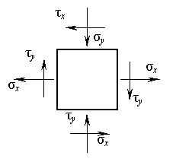
Требования к выполнению задания
При подготовке к решению задачи повторить соответствующие разделы учебника и учебных пособий по данной теме, конспектов лекций.
Порядок выполнения задания: Изучить учебную информацию по теме, произвести её анализ, предложить вариант(ы) решения задач. Порядок выполнения расчета изложен в [4].
Форма контроля: Устный опрос.
Проверить правильность решенных задач с изложением порядка решения задачи, обоснования рациональности выбранного способа решения.
Контрольные вопросы
1. Что называют напряженным состоянием в точке? 2. Какие виды напряженного состояния встречаются? 3. Какие площадки называют главными? 4. Какие напряжения называют главными? 5. Чему равна сумма нормальных напряжений по двум взаимно перпендикулярным площадкам? 6. Сущность закона парности касательных напряжений. 7. Чему равны наибольшие касательные напряжения и где они действуют? 8. Что называется обобщенным законом Гука? 9. В чем задача теорий прочности? 10. Какие теории прочности существуют? 11. Как в случае плоского напряженного состояния найти эквивалентные напряжения по третьей и четвертой теориям прочности? 12. Почему существуют несколько теорий прочности? 13. Чему равна удельная работа деформаций при объемном напряженном состоянии?
Требования к оформлению задачи 1.1: Решение задач представить в письменной форме в рабочей тетради.
Рекомендуемые источники:
- Кукарина А.Ю., Миронов А.И. Сопротивление материалов.: Методические указания к выполнению расчетно-проектировочной работы "Расчет на прочность стержней" для студентов технических специальностей и направлений. - Астрахань: АГТУ, 2013. - 40 с. - 56 экз.
- Асадулина Е.Ю. Сопротивление материалов: учеб. пособие для вузов / Е.Ю. Асадулина. - 2-е изд., испр. и доп. - М. :Издательство Юрайт, 2018.- 279 с. - Серия : Университеты России. https://biblio-online.ru/viewer/DD3FCFA6-04DF-4243-AC47-9ED8CE306760/soprotivlenie-materialov#page/2
- Перекрестов А.П. Расчет на прочность при простых сопротивлениях: учебное пособие для бакалавров, изучающих курс «Сопротивление материалов»/ А.П. Перекрестов, Л.М. Денисова, А.Ю. Кукарина, А.В. Чанчиков; Астраханский государственный технический университет. Астрахань: Изд-во АГТУ, 2016. 100 с. (40 экз).
- Хахов А.А. Определение главных и эквивалентных напряжений. Методические указания по курсу «Механика». – Астрахань: АГТУ, 2024. – 106с. - http://portal2.astu.org/

Тема 5.
Задача №1.3. Кручение вала круглого сечения

Стальной вал круглого сплошного поперечного сечения нагружен внешними скручивающими моментами в соответствии с заданной схемой. Требуется построить эпюру внутренних крутящих моментов и из условия прочности определить диаметр вала. Полученный из расчета диаметр вала округлить до ближайшего целого числа. Для принятого диаметра вала построить эпюру углов закручивания поперечных сечений относительно крайнего левого сечения. Определить также наибольший угол закручивания.

Исходные данные к задаче №2
Вариант | Длины участков, м |  |  | Внешние скручивающие моменты, кНм |  |  |  |  | Допускаемое касательное напряжение,  [τ], МПа
Вариант | а | в | с |  | М₁ | М₂ | М₃ | М₄ | Допускаемое касательное напряжение,  [τ], МПа
1 | 1,1 | 1,3 | 0,8 |  | 1,3 | 1,5 | 1,8 | 1,0 | 35
2 | 1,2 | 1,4 | 0,9 |  | 1,4 | 1,6 | 1,9 | 1,1 | 40
3 | 1,3 | 1,5 | 1,0 |  | 1,5 | 1,7 | 2,0 | 1,2 | 45
4 | 1,4 | 1,6 | 1,1 |  | 1,6 | 1,8 | 2,1 | 1,3 | 50
5 | 1,5 | 1,7 | 1,2 |  | 1,7 | 1,9 | 2,2 | 1,4 | 55
6 | 1,6 | 1,8 | 1,3 |  | 1,8 | 2,0 | 2,3 | 1,5 | 60
7 | 1,7 | 1,9 | 1,4 |  | 1,9 | 2,1 | 2,4 | 1,6 | 65
8 | 1,8 | 2,0 | 1,5 |  | 2,0 | 2,2 | 2,5 | 1,7 | 70
9 | 1,9 | 2,1 | 1,6 |  | 2,1 | 2,3 | 2,6 | 1,8 | 75
10 | 2,0 | 2,2 | 1,7 |  | 2,2 | 2,4 | 2,7 | 1,9 | 80

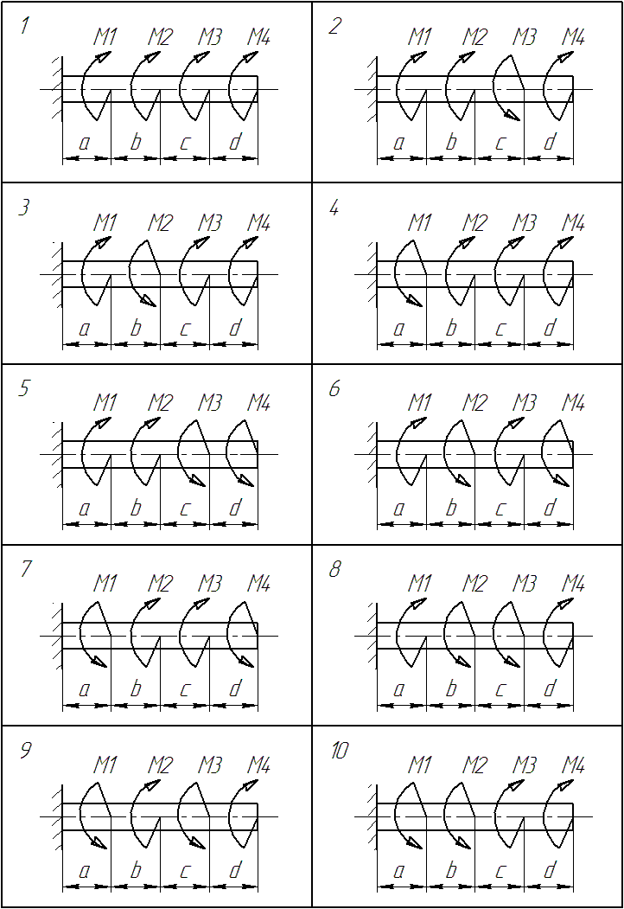
Требования к выполнению задачи №1.3
При подготовке к решению задачи повторить соответствующие разделы учебника и учебных пособий по данной теме, конспектов лекций.
Порядок выполнения задачи №2: Изучить учебную информацию по теме, произвести её анализ, предложить вариант(ы) решения задач. Порядок выполнения расчета изложен в [4], [3].
Форма контроля: Устный опрос.
Проверить правильность решенных задач с изложением порядка решения задачи, обоснования рациональности выбранного способа решения.
Контрольные вопросы
1. Что называется абсолютным и относительным сдвигом? 2.Что называется законом парности касательных напряжений при сдвиге? 3. Как формулируется закон Гука при сдвиге? 4. Как связаны между собой модуль продольной упругости Е и модуль сдвига G? 5. Как производится расчет на прочность при сдвиге (срезе)?6. Как распределены напряжения в поперечном сечении при сдвиге?7. Как рассчитывают на срез заклепочные и сварныесоединения?8. Что называют кручением? 9. Какие напряжения возникают в поперечном сечении круглого стержня при кручении? 10. Как определить величину напряжений при кручении? 11. Как определить допустимые напряжения при кручении? 12. Как определить полярный момент инерции и полярный момент сопротивления сечения при кручении? Какова их размерность? 13. Как определить угол закручивания стержня? 14. Как записать условие прочности при кручении? 15. В чем заключается расчет вала на жесткость? .16. Как рассчитывают валы на сложное сопротивление (изгиб совместно с кручением)?
Требования к оформлению задачи: Решение задач представить в письменной форме в рабочей тетради.

Рекомендуемые источники:
- Кукарина А.Ю., Миронов А.И. Сопротивление материалов: Методические указания к выполнению расчетно-проектировочной работы "Расчет на прочность стержней" для студентов технических специальностей и направлений. - Астрахань: АГТУ, 2013. - 40с. – 56 экз.
- Асадулина Е.Ю. Сопротивление материалов : учеб. пособие для вузов / Е.Ю. Асадулина. - 2-е изд., испр. и доп. - М. :Издательство Юрайт, 2018.- 279 с. - Серия : Университеты России. https://biblio-online.ru/viewer/DD3FCFA6-04DF-4243-AC47-9ED8CE306760/soprotivlenie-materialov#page/2
- Перекрестов А.П. Расчет на прочность при простых сопротивлениях: учебное пособие для бакалавров, изучающих курс «Сопротивление материалов»/ А.П. Перекрестов, Л.М. Денисова, А.Ю. Кукарина, А.В. Чанчиков; Астраханский государственный технический университет. Астрахань: Изд-во АГТУ, 2016. 100 с. (40 экз).
- Хахов А.А. Кручение вала круглого сечения. Методические указания и контрольные задания по курсу «Механика». – Астрахань: АГТУ, 2024. – 106с. - http://portal2.astu.org/.

Тема 6.
Задача №1.4. Прямой поперечный изгиб статически определимой балки
Для заданной схемы балки требуется написать выражения Q_{y} и М_{x} для каждого участка в общем виде, построить эпюры Q_{y} и М_{x}, найти М_{x max} и подобрать стальную балку двутаврового поперечного сечения при [σ]=160МПа.

Исходные данные к задаче №1.4
Вариант | Заданная нагрузка |  |  | Длины участков, м
Вариант | F, кН | q, кН/м | М, кНм | a | b | с
1 | 12 | 4 | 15 | 2,2 | 1,5 | 1,0
2 | 16 | 6 | 16 | 2,4 | 1,6 | 1,1
3 | 18 | 8 | 18 | 2,5 | 1,8 | 1,2
4 | 20 | 10 | 20 | 2,6 | 2,0 | 1,3
5 | 22 | 12 | 22 | 2,8 | 2,1 | 1,4
6 | 25 | 14 | 25 | 3,0 | 2,2 | 1,5
7 | 26 | 16 | 26 | 3,2 | 2,4 | 1,6
8 | 28 | 18 | 28 | 3,4 | 2,5 | 1,7
9 | 30 | 20 | 30 | 3,5 | 2,6 | 1,8
10 | 32 | 22 | 32 | 3,8 | 2,8 | 1,9

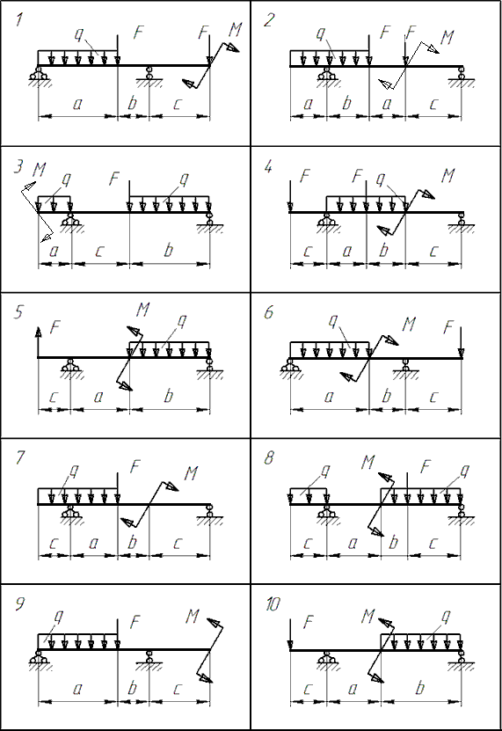

Требования к выполнению задачи №1.4
При подготовке к решению задачи повторить соответствующие разделы учебника и учебных пособий по данной теме, конспектов лекций.
Порядок выполнения задачи №1.4: Изучить учебную информацию по теме, произвести её анализ, предложить вариант(ы) решения задач. Порядок выполнения расчета изложен в [1], [3], [4].
Форма контроля: Устный опрос.
Проверить правильность решенных задач с изложением порядка решения задачи, обоснования рациональности выбранного способа решения.
Контрольные вопросы
1. Какой изгиб называют чистым, а какой поперечным? 2. Какие балки называют статически определимыми? 3. Как определить вгибающий момент и поперечную силу в каком-либо сечении балки? 4.Как формулируются правила знаков при определении величин изгибающих моментов и поперечных сил? 5. Какие допущения принимаются при изгибе? 6. Какая зависимость имеется между моментом и перерезывающей силой? 7. Как определить максимальный изгибающий момент? 8. Как распределены нормальные напряжения в поперечных сечениях балки? 9. Чему равны напряжения изгиба? 10. Что называется нейтральным слоем и где он расположен? 11. Что называется моментом инерции при изгибе? 12. В каких плоскостях возникают касательные напряжения при изгибе? 13. По какой формуле определяют величину касательных напряжений? 14. Как определить координаты центра тяжести плоской фигуры? 15. Чему равна сумма осевых моментов инерции относительно двух взаимно перпендикулярных осей? 16. Какие оси называют главными? 17. Для каких фигур можно без вычислений определить положение главных центральных осей? 18. Относительно каких центральных осей осевые моменты инерции имеют наибольшее и наименьшее значения? 19. Что называют моментом сопротивления при изгибе? 20. Как выгоднее нагрузить балку прямоугольного сечения? 21. Как запишется дифференциальное уравнение изогнутой оси балки в общем виде? 22. Как найти постоянные интегрирования и что они обозначают? 23. Как найти наибольшее значение прогиба? 24. Какой случай изгиба называют косым изгибом? 25. В каких точках поперечного сечения, возникают наибольшие напряжения при косом изгибе? 26. Как находят положение нейтральной линии при косом изгибе? 27. Как пройдет нейтральная линия, если плоскость действия сил совпадает с диагональной плоскостью балки прямоугольного поперечного сечения? 28. Как определяют деформации при косом изгибе? 29. Чему равно напряжение в центре тяжести поперечного сечения при внецентренном растяжении или сжатии? 30. Как находят напряжения в произвольной точке поперечного сечения при внецентренном растяжении или сжатии? 31. Чему равно напряжение в центре тяжести поперечного сечения при. внецентренном растяжении или сжатии? 32. Какое положение занимает нейтральная линия, когда продольная сила приложена в вершине ядра сечения? 33. Какие напряжения возникают в поперечном сечении стержня при изгибе с кручением? 34. Как находят опасные сечения стержня при изгибе с кручением? 35. В каких точках круглого поперечного сечения возникают наибольшие напряжения при изгибе с кручением? 36. Как находится числовое значение расчетного момента при изгибе с кручением стержня круглого поперечного сечения?
Требования к оформлению задачи: Решение задач представить в письменной форме в рабочей тетради.

Рекомендуемые источники:
- Кукарина А.Ю., Миронов А.И. Сопротивление материалов.: Методические указания к выполнению расчетно-проектировочной работы "Расчет на прочность стержней" для студентов технических специальностей и направлений. - Астрахань: АГТУ, 2013. - 40 с. - 56 экз.
- Асадулина Е.Ю. Сопротивление материалов : учеб. пособие для вузов / Е.Ю. Асадулина. - 2-е изд., испр. и доп. - М. :Издательство Юрайт, 2018.- 279 с. - Серия : Университеты России. https://biblio-online.ru/viewer/DD3FCFA6-04DF-4243-AC47-9ED8CE306760/soprotivlenie-materialov#page/2
- Перекрестов А.П. Расчет на прочность при простых сопротивлениях: учебное пособие для бакалавров, изучающих курс «Сопротивление материалов»/ А.П. Перекрестов, Л.М. Денисова, А.Ю. Кукарина, А.В. Чанчиков; Астраханский государственный технический университет. Астрахань: Изд-во АГТУ, 2016. 100 с. (40 экз).
- Хахов А.А. Прямой поперечный изгиб статически определимой балки. Методические указания и контрольные задания по курсу «Механика». – Астрахань: АГТУ, 2024. – 16с. - http://portal2.astu.org/

Тема 7.
Косой изгиб бруса.

Типовое задание.
Определить размеры поперечного прямоугольного сечения деревянной двухопорной балки, подвергающейся изгибу в двух главных плоскостях, при заданном отношении сторон
h/b = 1,4.
Расчетное сопротивление материала балки R = 12 МПа.
Виды опор балки в вертикальной и горизонтальной плоскостях однотипны.
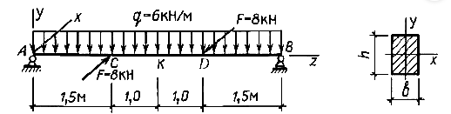

Требования к выполнению задания
При подготовке к решению задачи повторить соответствующие разделы учебника и учебных пособий по данной теме, конспектов лекций.
Порядок выполнения задания: Изучить учебную информацию по теме, произвести её анализ, предложить вариант(ы) решения задач. Порядок выполнения расчета изложен в [4].
Форма контроля: Устный опрос.
Проверить правильность решенных задач с изложением порядка решения задачи, обоснования рациональности выбранного способа решения.
Контрольные вопросы
1. Какой случай изгиба называют косым изгибом? 2. В каких точках поперечного сечения, возникают наибольшие напряжения при косом изгибе? 3. Как находят положение нейтральной линии при косом изгибе? 4. Как пройдет нейтральная линия, если плоскость действия сил совпадает с диагональной плоскостью балки прямоугольного поперечного сечения? 5. Как определяют деформации при косом изгибе? 6. Чему равно напряжение в центре тяжести поперечного сечения при внецентренном растяжении или сжатии? 7. Как находят напряжения в произвольной точке поперечного сечения при внецентренном растяжении или сжатии? 8. Чему равно напряжение в центре тяжести поперечного сечения при. внецентренном растяжении или сжатии? 9. Какое положение занимает нейтральная линия, когда продольная сила приложена в вершине ядра сечения?

Требования к оформлению задачи: Решение задач представить в письменной форме в рабочей тетради.

Рекомендуемые источники:
- Кукарина А.Ю., Миронов А.И. Сопротивление материалов.: Методические указания к выполнению расчетно-проектировочной работы "Расчет на прочность стержней" для студентов технических специальностей и направлений. - Астрахань: АГТУ, 2013. - 40 с. - 56 экз.
- Асадулина Е.Ю. Сопротивление материалов : учеб. пособие для вузов / Е.Ю. Асадулина. - 2-е изд., испр. и доп. - М. :Издательство Юрайт, 2018.- 279 с. - Серия : Университеты России. https://biblio-online.ru/viewer/DD3FCFA6-04DF-4243-AC47-9ED8CE306760/soprotivlenie-materialov#page/2
- Перекрестов А.П. Расчет на прочность при простых сопротивлениях: учебное пособие для бакалавров, изучающих курс «Сопротивление материалов»/ А.П. Перекрестов, Л.М. Денисова, А.Ю. Кукарина, А.В. Чанчиков; Астраханский государственный технический университет. Астрахань: Изд-во АГТУ, 2016. 100 с. (40 экз).
- Хахов А.А. Косой изгиб бруса. Методические указания по курсу «Механика». – Астрахань: АГТУ, 2024. – 35с. - http://portal2.astu.org/.

Тема 8.
Изгиб с кручением бруса круглого сечения

Типовое задание.
Шкив диаметром D₁ и с углом наклона ветвей ремня к горизонту α₁ делает n оборотов в минуту и передает мощность N кВт. Два других шкива имеют одинаковый диаметр D₂ и одинаковые углы наклона ветвей ремня к горизонту α₂. Каждый из них передает мощность N/2.
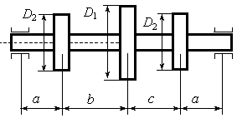
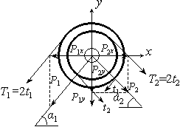

Требования к выполнению заданий
При подготовке к решению задачи повторить соответствующие разделы учебника и учебных пособий по данной теме, конспектов лекций.
Порядок выполнения задания: Изучить учебную информацию по теме, произвести её анализ, предложить вариант(ы) решения задач. Порядок выполнения расчета изложен в [4].
Форма контроля: Устный опрос.
Проверить правильность решенных задач с изложением порядка решения задачи, обоснования рациональности выбранного способа решения.
Контрольные вопросы
1. Какие напряжения возникают в поперечном сечении стержня при изгибе с кручением? 2. Как находят опасные сечения стержня при изгибе с кручением? 3. В каких точках круглого поперечного сечения возникают наибольшие напряжения при изгибе с кручением? 4. Как находится числовое значение расчетного момента при изгибе с кручением стержня круглого поперечного сечения?
Требования к оформлению задачи: Решение задач представить в письменной форме в рабочей тетради.
Рекомендуемые источники:
- Кукарина А.Ю., Миронов А.И. Сопротивление материалов.: Методические указания к выполнению расчетно-проектировочной работы "Расчет на прочность стержней" для студентов технических специальностей и направлений. - Астрахань: АГТУ, 2013. - 40 с. - 56 экз.
- Асадулина Е.Ю. Сопротивление материалов : учеб. пособие для вузов / Е.Ю. Асадулина. - 2-е изд., испр. и доп. - М. :Издательство Юрайт, 2018.- 279 с. - Серия : Университеты России. https://biblio-online.ru/viewer/DD3FCFA6-04DF-4243-AC47-9ED8CE306760/soprotivlenie-materialov#page/2
- Перекрестов А.П. Расчет на прочность при простых сопротивлениях: учебное пособие для бакалавров, изучающих курс «Сопротивление материалов»/ А.П. Перекрестов, Л.М. Денисова, А.Ю. Кукарина, А.В. Чанчиков; Астраханский государственный технический университет. Астрахань: Изд-во АГТУ, 2016. 100 с. (40 экз).
- Хахов А.А. Изгиб с кручением бруса круглого сечения. Методические указания по курсу «Механика». – Астрахань: АГТУ, 2024. – 26с. - http://portal2.astu.org/

Тема 9.
Задача №1.5. Расчет сжатого стержня на устойчивость.
Стержень составного сечения нагружен продольной сжимающей силой F. Длина стержня l. Материал стержня Ст3. Допускаемое напряжение [σ]=160МПа. Предел пропорциональности 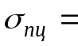200МПа. Варианты числовых значений представлены в таблице 3.1.
Требуется:
- подобрать размеры поперечного сечения стержня;
- проверить стержень с принятым сечением на прочность;
- определить критическую силу и коэффициент запаса устойчивости.

1 | 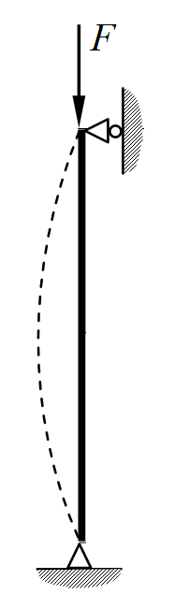 |  |   l | 2 | 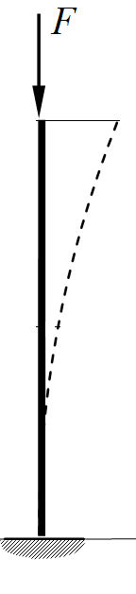 | 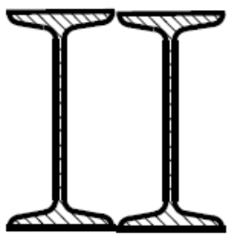
3 | 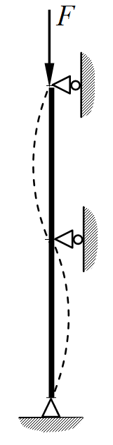 |  |  | 4 | 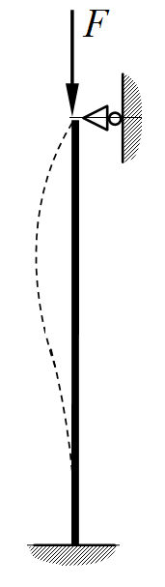 | 
5 | 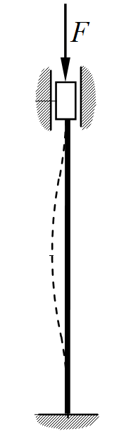 | 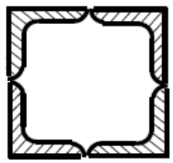 |  | 6
7 |  | 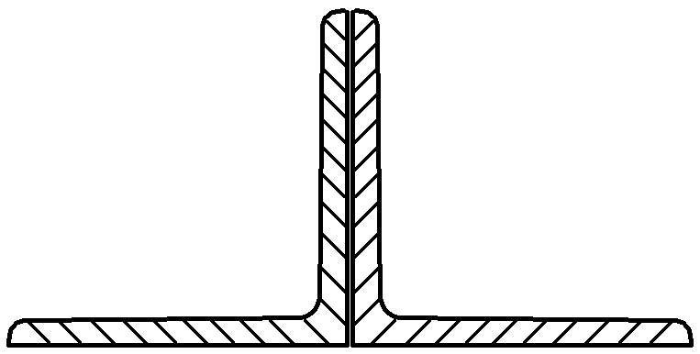 |  | 8
9 |  |  |  | 10 |  |  | 

Таблица 3.1. Варианты числовых значений
Вариант | Продольная сила F, кН | Длина стержня l, м
1 | 400 | 5
2 | 450 | 4
3 | 500 | 3
4 | 550 | 6
5 | 600 | 5
6 | 650 | 4
7 | 700 | 2
8 | 300 | 3
9 | 350 | 4
10 | 400 | 5

Требования к выполнению задачи 1.5
При подготовке к решению задачи повторить соответствующие разделы учебника и учебных пособий по данной теме, конспектов лекций.
Порядок выполнения задачи 1.5: Изучить учебную информацию по теме, произвести её анализ, предложить вариант(ы) решения задач. Порядок выполнения расчета изложен в [2].
Форма контроля: Устный опрос.
Проверить правильность решенных задач с изложением порядка решения задачи, обоснования рациональности выбранного способа решения.
Контрольные вопросы
1. Какая система называется устойчивой? 2. В чем заключается явление потери устойчивости сжатого стержня? 3. Что называют критической силой? 4. По какой формуле следует определять критическую силу для стержней большой гибкости? 5. Для каких стержней применима формула Ясинского? 6. Какие параметры влияют на величину критической силы? 7. Что называется гибкостью стержня? 8. Для каких значений гибкости стержня применима формула Эйлера? 9. Как учитывается влияние способа закрепления концов стержня? 10. Что такое коэффициент φ и от чего зависит его числовое значение? 11. Как производится проверка стержней на устойчивость? 12. Как проводится выбор типа сечения для обеспечения устойчивости сжатого стержня?
Требования к оформлению задачи: Решение задач представить в письменной форме в рабочей тетради.
Рекомендуемые источники:
- Асадулина Е.Ю. Сопротивление материалов : учеб. пособие для вузов / Е.Ю. Асадулина. - 2-е изд., испр. и доп. - М. :Издательство Юрайт, 2018.- 279 с. - Серия : Университеты России. https://biblio-online.ru/viewer/DD3FCFA6-04DF-4243-AC47-9ED8CE306760/soprotivlenie-materialov#page/2
- Хахов А.А. Расчет сжатого стержня на устойчивость. Методические указания и контрольные задания по курсу «Механика». – Астрахань: АГТУ, 2023. – 30с.

Тема 10.
Расчет вала на сопротивление усталости.

Типовое задание
В опасном сечении вала диаметра d=36 мм действуют крутящий момент M_{к} = 290 Нм и изгибающий момент М_{и} = 260 Нм. Вал из углеродистой стали (σ_{в}= 590 МПа, σ_{т} = 280 МПа) не имеет резких переходов диаметра, выточек, канавок, поверхность его чисто обработана резцом.
Требуется определить коэффициент запаса прочности в опасном сечении вала, приняв нормальные напряжения изгиба изменяющимися по симметричному циклу, а касательные напряжения кручения – по пульсирующему циклу (от нуля до максимального значения).
Коэффициенты концентрации напряжений и масштабные коэффициенты считать одинаковыми для нормальных и для касательных напряжений.
Требования к выполнению задания
При подготовке к решению задачи повторить соответствующие разделы учебника и учебных пособий по данной теме, конспектов лекций.
Порядок выполнения задания: Изучить учебную информацию по теме, произвести её анализ, предложить вариант(ы) решения задач. Порядок выполнения расчета изложен в [2].
Форма контроля - устный опрос.
Контрольные вопросы
1. Что называют пределом выносливости материала? 2. Как предел выносливости связан с пределом прочности? 3. Как строится кривая усталости материала? 4. Что называют коэффициентом асимметрии цикла? 5. Что влияет на предел выносливости? 6. Какие мероприятия проводятся для повышения сопротивления усталости проектируемых деталей? 7. В чем заключается расчет деталей на сопротивление усталости?
Требования к оформлению задачи: Решение задач представить в письменной форме в рабочей тетради.
Рекомендуемые источники:
- Асадулина Е.Ю. Сопротивление материалов : учеб. пособие для вузов / Е.Ю. Асадулина. - 2-е изд., испр. и доп. - М. :Издательство Юрайт, 2018.- 279 с. - Серия : Университеты России. https://biblio-online.ru/viewer/DD3FCFA6-04DF-4243-AC47-9ED8CE306760/soprotivlenie-materialov#page/2.
- Хахов А.А. Расчет вала на сопротивление усталости. Методические указания по курсу «Механика». – Астрахань: АГТУ, 2024. – 47с. - http://portal2.astu.org/.

Тема 11.
Тема 12.
Задача 2.1. Расчет сварных и резьбовых соединений

Выполнить расчет сварных швов и болтового соединения кронштейна, нагруженного внешней силой F.
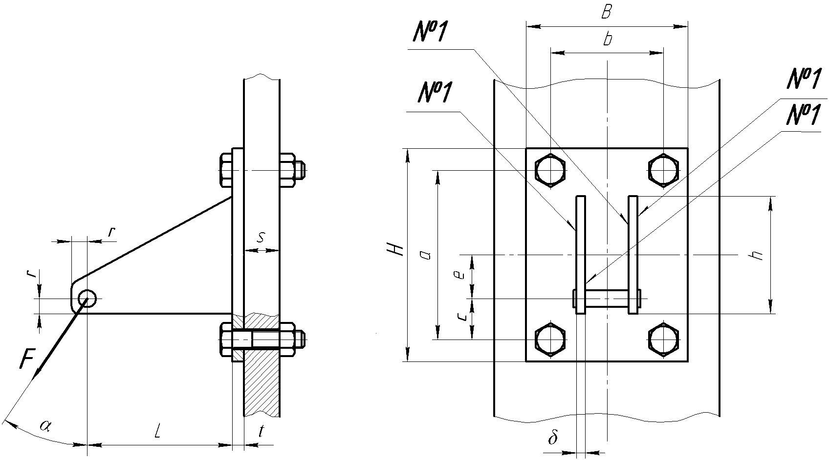

Исходные данные к задаче №2.1
№ варианта | F,  кН | L,  мм | t,  мм | s, мм | B, мм | H, мм | a,  мм | b, мм | h,  мм | e,  мм | α,  град. | Материал болтов и гаек
1 | 1 | 500 | 12 | 30 | 300 | 400 | 320 | 220 | 300 | 120 | 30 | Ст3
2 | 2 | 450 | 12 | 30 | 320 | 400 | 320 | 240 | 250 | 100 | 45 | 45
3 | 3 | 400 | 12 | 30 | 340 | 400 | 320 | 260 | 320 | 140 | 60 | 30ХН3А
4 | 4 | 350 | 12 | 30 | 360 | 400 | 320 | 280 | 300 | 130 | 30 | 45
5 | 5 | 300 | 12 | 30 | 380 | 400 | 320 | 300 | 250 | 110 | 45 | 30ХН3А
6 | 6 | 500 | 12 | 30 | 400 | 400 | 300 | 320 | 320 | 150 | 60 | Ст3
7 | 7 | 450 | 12 | 30 | 300 | 400 | 300 | 200 | 300 | 120 | 30 | 45
8 | 8 | 400 | 12 | 30 | 320 | 400 | 300 | 220 | 250 | 110 | 45 | Ст3
9 | 9 | 350 | 12 | 30 | 340 | 400 | 300 | 240 | 320 | 140 | 60 | 30ХН3А
10 | 10 | 300 | 12 | 30 | 360 | 400 | 300 | 260 | 300 | 110 | 30 | 45
11 | 11 | 500 | 14 | 25 | 380 | 450 | 360 | 280 | 350 | 140 | 45 | 30ХН3А
12 | 12 | 450 | 14 | 25 | 400 | 450 | 360 | 300 | 300 | 120 | 60 | Ст3
13 | 13 | 400 | 14 | 25 | 300 | 450 | 360 | 220 | 380 | 160 | 30 | 45
14 | 14 | 350 | 14 | 25 | 320 | 450 | 360 | 240 | 350 | 150 | 45 | 30ХН3А
15 | 15 | 300 | 14 | 25 | 340 | 450 | 360 | 260 | 300 | 130 | 60 | Ст3
16 | 16 | 250 | 14 | 25 | 360 | 450 | 340 | 280 | 380 | 170 | 30 | 45
17 | 17 | 200 | 14 | 25 | 380 | 450 | 340 | 300 | 350 | 140 | 45 | 30ХН3А
18 | 18 | 500 | 14 | 25 | 400 | 450 | 340 | 320 | 300 | 110 | 60 | Ст3
19 | 19 | 450 | 14 | 25 | 300 | 450 | 340 | 200 | 380 | 160 | 30 | 45
20 | 20 | 400 | 14 | 25 | 320 | 450 | 340 | 220 | 350 | 140 | 45 | 30ХН3А
21 | 21 | 350 | 16 | 40 | 340 | 500 | 420 | 240 | 400 | 180 | 60 | Ст3
22 | 22 | 300 | 16 | 40 | 360 | 500 | 420 | 260 | 420 | 190 | 30 | 45
23 | 23 | 250 | 16 | 40 | 380 | 500 | 420 | 280 | 380 | 170 | 45 | Ст3
24 | 24 | 200 | 16 | 40 | 400 | 500 | 420 | 300 | 400 | 170 | 60 | 30ХН3А
25 | 25 | 500 | 16 | 40 | 300 | 500 | 420 | 200 | 420 | 180 | 30 | Ст3
26 | 26 | 450 | 16 | 40 | 320 | 500 | 400 | 220 | 380 | 160 | 45 | 45
27 | 27 | 400 | 16 | 40 | 340 | 500 | 400 | 240 | 400 | 160 | 60 | 30ХН3А
28 | 28 | 350 | 16 | 40 | 360 | 500 | 400 | 260 | 420 | 170 | 30 | 45
29 | 29 | 300 | 16 | 40 | 380 | 500 | 400 | 280 | 380 | 160 | 45 | 30ХН3А
30 | 30 | 250 | 16 | 40 | 400 | 500 | 400 | 300 | 400 | 170 | 60 | Ст3

Требования к выполнению данного задания:
Задача оформляется в тетради в клетку с иллюстрациями, расчетными формулами и комментариями.

Порядок выполнения задания:
Расчет сварных швов и болтовых соединений кронштейна выполнить в соответствии с методикой, изложенной в [7].

Форма контроля – Тестирование [6].

Рекомендуемые источники:
- Андреев, В.И. Детали машин и основы конструирования. Курсовое проектирование [Электронный ресурс] : учеб. пособие / В.И. Андреев, И.В. Павлова. — Электрон. дан. — Санкт-Петербург : Лань, 2013. — 352 с. — Режим доступа: https://e.lanbook.com/book/12953.
- Гулиа, Н.В. Детали машин [Электронный ресурс] : учеб. / Н.В. Гулиа, В.Г. Клоков, С.А. Юрков. — Электрон. дан. — Санкт-Петербург : Лань, 2013. — 416 с. — Режим доступа: https://e.lanbook.com/book/5705.
- Иванов, М. Н. Детали машин [Электронный ресурс]: учебник для академического бакалавриата / М. Н. Иванов, В. А. Финогенов. — 16-е изд., испр. и доп. — М. : Издательство Юрайт, 2015. — 409 с. — (Серия : Бакалавр. Академический курс). — URL: https://biblio-online.ru/book/259F92F0-C219-4B22-98A9-B8AE87628B12/detali-mashin
- Чернилевский, Д.В. Детали машин и основы конструирования. Учебник для вузов [Электронный ресурс] : учеб. — Электрон. дан. — Москва : Машиностроение, 2012. — 672 с. — Режим доступа: https://e.lanbook.com/book/5806. — Загл. с экрана.
- Курсовое проектирование деталей машин: учеб. пособие [С.А. Чернавский [и др.] / [С.А. Чернавский [и др.] – Изд. 3-е, стер., перепеч. с изд. 1987 г. – М.: Альянс, 2005. – 415с. (119 экз. в библиотеке АГТУ).
- . Хахов А.А. Тестовые задания по курсу «Механика». Раздел «Детали машин и основы конструирования»/ для студентов направления 13.03.01 - Теплоэнергетика и теплотехника: методическое пособие. – Астрахань: АГТУ, 2021. – 226с. - http://portal2.astu.org/
- Хахов А.А. Расчет сварных и резьбовых соединений. Методические указания и контрольные задания. – Астрахань: АГТУ, 2022г. – 38 с. - http://portal2.astu.org

Тема 13.
Расчет шпоночных и шлицевых соединений

Типовое задание
Выполнить расчет шпоночного и шлицевого соединений.
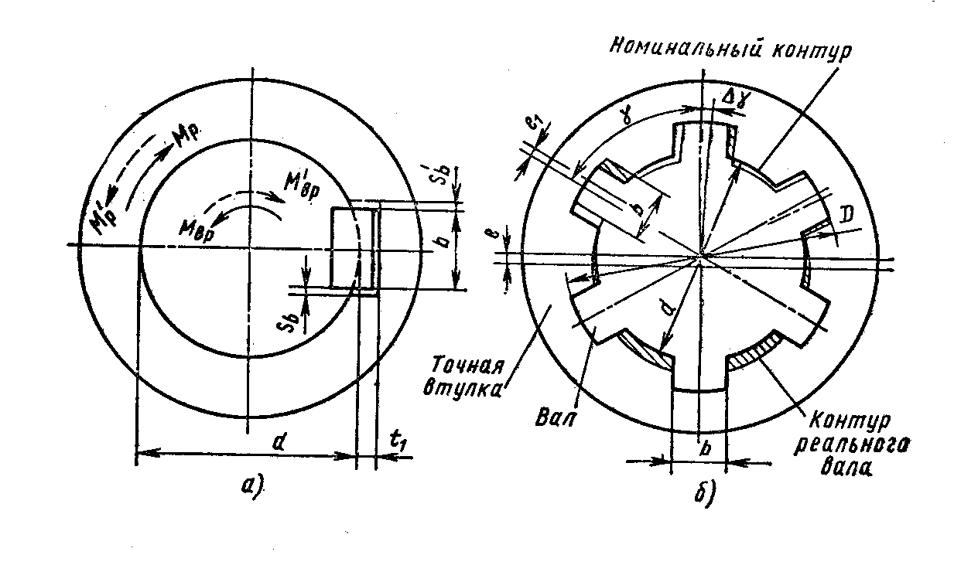
Исходные данные
Вращающий момент М_{вр} (в Н∙м) выбрать из ряда значений:
15, 20, 25, 30,35, 40, 45, 50, 55, 60, 65, 70, 75, 80, 85, 90, 95, 100, 110, 120, 130, 140, 150, 200, 250, 300, 400, 500.

Требования к выполнению данного задания:
Задача оформляется в тетради в клетку с иллюстрациями, расчетными формулами и комментариями.

Порядок выполнения задания:
Необходимо обратить внимание на цель занятия, на основные вопросы для подготовки к занятию, на контрольные вопросы для самопроверки.
Порядок выполнения расчета изложен в [6].

Форма контроля – Устный опрос.
1. Каково назначение шпонок и какие их типы различают по ГОСТ? 2. Назовите области применения различных типов шпонок. 3. Как определяют размеры шпонок? 4. Как рассчитывают призматические и сегментные шпонки? 5. Что такое шлицевые (зубчатые) соединения и какими преимуществами они обладают по сравнению со шпоночными? 6. Укажите виды шлицевых (зубчатых) соединений и области их применения. 7. Как определяют размеры шлицевых соединений и как их рассчитывают? 8. В каких случаях применяют профильные соединения? 9. Перечислите виды соединений посадками с натягом и области их применения. 10. Какова методика расчета цилиндрических соединений деталей с натягом? 11. Где применяют соединения с помощью стяжных колец и планок и как ведется их расчет?

Рекомендуемые источники:
- Андреев, В.И. Детали машин и основы конструирования. Курсовое проектирование [Электронный ресурс] : учеб. пособие / В.И. Андреев, И.В. Павлова. — Электрон. дан. — Санкт-Петербург : Лань, 2013. — 352 с. — Режим доступа: https://e.lanbook.com/book/12953.
- Гулиа, Н.В. Детали машин [Электронный ресурс] : учеб. / Н.В. Гулиа, В.Г. Клоков, С.А. Юрков. — Электрон. дан. — Санкт-Петербург : Лань, 2013. — 416 с. — Режим доступа: https://e.lanbook.com/book/5705.
- Иванов, М. Н. Детали машин [Электронный ресурс]: учебник для академического бакалавриата / М. Н. Иванов, В. А. Финогенов. — 16-е изд., испр. и доп. — М. : Издательство Юрайт, 2015. — 409 с. — (Серия : Бакалавр. Академический курс). — URL: https://biblio-online.ru/book/259F92F0-C219-4B22-98A9-B8AE87628B12/detali-mashin
- Чернилевский, Д.В. Детали машин и основы конструирования. Учебник для вузов [Электронный ресурс] : учеб. — Электрон. дан. — Москва : Машиностроение, 2012. — 672 с. — Режим доступа: https://e.lanbook.com/book/5806. — Загл. с экрана.
- Курсовое проектирование деталей машин: учеб. пособие [С.А. Чернавский [и др.] / [С.А. Чернавский [и др.] – Изд. 3-е, стер., перепеч. с изд. 1987 г. – М.: Альянс, 2005. – 415с. (119 экз. в библиотеке АГТУ).
- Хахов А.А. Расчет шпоночных и шлицевых соединений. Методические указания по курсу «Механика». – Астрахань: АГТУ, 2024. – 21с. - http://portal2.astu.org/

Тема 14.
Задача №2.2. Расчет клиноременной передачи
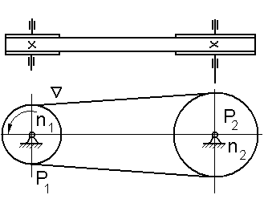 | Выполнить расчет клиноременной передачи.  Исходные данные:  Мощность на ведомом шкиве P_{2=_____}кВт  Частота вращения ведущего шкива  n₁=_____об/мин,  передаточное отношение i=______
Исходные данные к задаче №2.2
№ вар. | 1 | 2 | 3 | 4 | 5 | 6 | 7 | 8 | 9 | 10
P₂, кВт | 2 | 4 | 6 | 8 | 10 | 7 | 5 | 3 | 1,5 | 1
n₁, об/мин | 750 | 1000 | 1500 | 1000 | 1500 | 750 | 1000 | 600 | 750 | 600
i | 2 | 2,5 | 3,15 | 2,5 | 2,5 | 3,15 | 2,8 | 2,24 | 2 | 2,8

Требования к выполнению данного задания:
Задача оформляется в тетради в клетку с иллюстрациями, расчетными формулами и комментариями.
Порядок выполнения задания:
Алгоритм расчета клиноременной передачи приведен в [7]

Форма контроля – Тестирование [6].

Рекомендуемые источники:
- Андреев, В.И. Детали машин и основы конструирования. Курсовое проектирование [Электронный ресурс] : учеб. пособие / В.И. Андреев, И.В. Павлова. — Электрон. дан. — Санкт-Петербург : Лань, 2013. — 352 с. — Режим доступа: https://e.lanbook.com/book/12953.
- Гулиа, Н.В. Детали машин [Электронный ресурс] : учеб. / Н.В. Гулиа, В.Г. Клоков, С.А. Юрков. — Электрон. дан. — Санкт-Петербург : Лань, 2013. — 416 с. — Режим доступа: https://e.lanbook.com/book/5705.
- Иванов, М. Н. Детали машин [Электронный ресурс]: учебник для академического бакалавриата / М. Н. Иванов, В. А. Финогенов. — 16-е изд., испр. и доп. — М. : Издательство Юрайт, 2015. — 409 с. — (Серия : Бакалавр. Академический курс). — URL: https://biblio-online.ru/book/259F92F0-C219-4B22-98A9-B8AE87628B12/detali-mashin
- Чернилевский, Д.В. Детали машин и основы конструирования. Учебник для вузов [Электронный ресурс] : учеб. — Электрон. дан. — Москва : Машиностроение, 2012. — 672 с. — Режим доступа: https://e.lanbook.com/book/5806. — Загл. с экрана.
- Курсовое проектирование деталей машин: учеб. пособие [С.А. Чернавский [и др.] / [С.А. Чернавский [и др.] – Изд. 3-е, стер., перепеч. с изд. 1987 г. – М.: Альянс, 2005. – 415с. (119 экз. в библиотеке АГТУ).
- . Хахов А.А. Тестовые задания по курсу «Механика». Раздел «Детали машин и основы конструирования»/ для студентов направления 13.03.01 - Теплоэнергетика и теплотехника: методическое пособие. – Астрахань: АГТУ, 2021. – 226с. - http://portal2.astu.org/.
- Хахов А.А. Расчет клиноременной передачи. Методические указания и контрольные задания. – Астрахань: АГТУ, 2022. – 26с. - http://portal2.astu.org/.

Тема 15.
Задача №2.3. Расчет цепной передачи
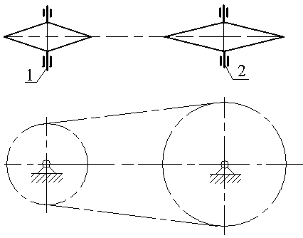 | Выполнить расчет цепной передачи.  Исходные данные:  Мощность на ведомой звездочке P_{2=_____}кВт  Частота вращения ведущей звездочки n₁=_____об/мин,  передаточное отношение i=______

Исходные данные к задаче №2.3
№ вар. | 1 | 2 | 3 | 4 | 5 | 6 | 7 | 8 | 9 | 10
P₂, кВт | 2 | 4 | 6 | 8 | 10 | 7 | 5 | 3 | 1,5 | 1
n₁, об/мин | 360 | 450 | 315 | 400 | 320 | 355 | 360 | 378 | 500 | 284
i | 4 | 4,5 | 3,15 | 5 | 4 | 3,55 | 4,5 | 3,15 | 5 | 3,55
Требования к выполнению данного задания:
Задача оформляется в тетради в клетку с иллюстрациями, расчетными формулами и комментариями.
Порядок выполнения задания:
Алгоритм расчета цепной передачи приведен в [5], [7].
Форма контроля – Тестирование [6].

Рекомендуемые источники:
- Андреев, В.И. Детали машин и основы конструирования. Курсовое проектирование [Электронный ресурс] : учеб. пособие / В.И. Андреев, И.В. Павлова. — Электрон. дан. — Санкт-Петербург : Лань, 2013. — 352 с. — Режим доступа: https://e.lanbook.com/book/12953.
- Гулиа, Н.В. Детали машин [Электронный ресурс] : учеб. / Н.В. Гулиа, В.Г. Клоков, С.А. Юрков. — Электрон. дан. — Санкт-Петербург : Лань, 2013. — 416 с. — Режим доступа: https://e.lanbook.com/book/5705.
- Иванов, М. Н. Детали машин [Электронный ресурс]: учебник для академического бакалавриата / М. Н. Иванов, В. А. Финогенов. — 16-е изд., испр. и доп. — М. : Издательство Юрайт, 2015. — 409 с. — (Серия : Бакалавр. Академический курс). — URL: https://biblio-online.ru/book/259F92F0-C219-4B22-98A9-B8AE87628B12/detali-mashin
- Чернилевский, Д.В. Детали машин и основы конструирования. Учебник для вузов [Электронный ресурс] : учеб. — Электрон. дан. — Москва : Машиностроение, 2012. — 672 с. — Режим доступа: https://e.lanbook.com/book/5806. — Загл. с экрана.
- Курсовое проектирование деталей машин: учеб. пособие [С.А. Чернавский [и др.] / [С.А. Чернавский [и др.] – Изд. 3-е, стер., перепеч. с изд. 1987 г. – М.: Альянс, 2005. – 415с. (119 экз. в библиотеке АГТУ).
- . Хахов А.А. Тестовые задания по курсу «Механика». Раздел «Детали машин и основы конструирования»/ для студентов направления 13.03.01 - Теплоэнергетика и теплотехника: методическое пособие. – Астрахань: АГТУ, 2021. – 226с. - http://portal2.astu.org/.
- Дербенев Н.А. Расчет цепных передач. Методические указания. – Астрахань: АГТУ, 2022. – 56с. - http://portal2.astu.org/

Тема 16.
Задача 2.4. Расчет зубчатой передачи
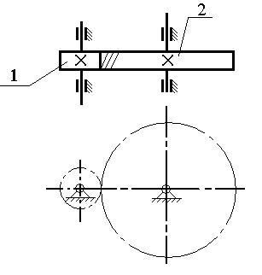 | Выполнить расчет цилиндрической косозубой передачи.  Исходные данные:  Мощность на колесе P₂=____кВт  Частота вращения шестерни n₁=____ об/мин,  Передаточное отношение i=____  Продолжительность работы передачи t=______ч
Исходные данные к задаче №2.4
№ вар. | 1 | 2 | 3 | 4 | 5 | 6 | 7 | 8 | 9 | 10
P₂, кВт | 2 | 4 | 6 | 8 | 10 | 7 | 5 | 3 | 9 | 11
n₁, об/мин | 360 | 500 | 315 | 400 | 320 | 120 | 360 | 630 | 500 | 284
i | 4 | 2,5 | 3,15 | 5 | 4 | 2 | 4,5 | 3,15 | 5 | 3,55
t, ч | 20000 | 25000 | 30000 | 15000 | 20000 | 25000 | 30000 | 15000 | 10000 | 20000
Требования к выполнению данного задания:
Задача оформляется в тетради в клетку с иллюстрациями, расчетными формулами и комментариями.
Порядок выполнения задания:
Алгоритм расчета зубчатой передачи приведен в [5], [7].
Форма контроля – Тестирование [6].
Рекомендуемые источники:
- Андреев, В.И. Детали машин и основы конструирования. Курсовое проектирование [Электронный ресурс] : учеб. пособие / В.И. Андреев, И.В. Павлова. — Электрон. дан. — Санкт-Петербург : Лань, 2013. — 352 с. — Режим доступа: https://e.lanbook.com/book/12953.
- Гулиа, Н.В. Детали машин [Электронный ресурс] : учеб. / Н.В. Гулиа, В.Г. Клоков, С.А. Юрков. — Электрон. дан. — Санкт-Петербург : Лань, 2013. — 416 с. — Режим доступа: https://e.lanbook.com/book/5705.
- Иванов, М. Н. Детали машин [Электронный ресурс]: учебник для академического бакалавриата / М. Н. Иванов, В. А. Финогенов. — 16-е изд., испр. и доп. — М. : Издательство Юрайт, 2015. — 409 с. — (Серия : Бакалавр. Академический курс). — URL: https://biblio-online.ru/book/259F92F0-C219-4B22-98A9-B8AE87628B12/detali-mashin
- Чернилевский, Д.В. Детали машин и основы конструирования. Учебник для вузов [Электронный ресурс] : учеб. — Электрон. дан. — Москва : Машиностроение, 2012. — 672 с. — Режим доступа: https://e.lanbook.com/book/5806. — Загл. с экрана.
- Курсовое проектирование деталей машин: учеб. пособие [С.А. Чернавский [и др.]/ [С.А. Чернавский [и др.] – Изд. 3-е, стер., перепеч. с изд. 1987 г. – М.: Альянс, 2005. – 415с. (119 экз. в библиотеке АГТУ).
- . Хахов А.А. Тестовые задания по курсу «Механика». Раздел «Детали машин и основы конструирования»/ для студентов направления 13.03.01 - Теплоэнергетика и теплотехника: методическое пособие. – Астрахань: АГТУ, 2021. – 226с. - http://portal2.astu.org/.
- Дербенев Н.А. Расчет цилиндрических зубчатых передач. Методические указания. – Астрахань: АГТУ, 2022. - 22с. - http://portal2.astu.org/
Тема 17.
Тема 18.
Тема 19.
Задача 2.5. Расчет вала и подшипников качения
По заданным геометрическим параметрам вала, крутящему моменту, размеру зубчатых колес требуется выполнить расчет вала на статическую прочность и выносливость, а также подобрать и рассчитать на долговечность подшипники качения. Направление сил, действующих на вал, определяется расположением сопряженных зубчатых колес, показанных на рисунках тонкими линиями.
Решение задачи следует начинать с проектировочного расчета вала по эквивалентному моменту при совместном действии изгиба и кручения. Разработать конструкцию вала, определив диаметр посадочных мест подшипников. Произвести проверочный расчет на сопротивление усталости выбранной конструкции по одному-двум сечениям.
Расчет на выносливость выполнить по номинальной нагрузке, указанной в таблице, а цикл напряжений принять симметричным для напряжения изгиба и отнулевым для напряжений кручения. По диаметру вала в месте установки подшипников по каталогу подобрать подшипники и проверить их на долговечность, приняв частоту вращения вала n=300 об/мин, а требуемый рабочий ресурс подшипников 10000 ч.

Исходные данные к задаче №2.5
Таблица I
Величина | Варианты
Величина | 1 | 2 | 3 | 4 | 5 | 6 | 7 | 8 | 9 | 10
T, Н∙м | 240 | 250 | 260 | 270 | 280 | 290 | 300 | 310 | 320 | 330
d₁, мм | 100 | 100 | 110 | 110 | 120 | 120 | 130 | 130 | 140 | 140
d₂, мм | 50 | 50 | 55 | 55 | 60 | 60 | 65 | 65 | 70 | 70
l₁, мм | 40 | 40 | 40 | 45 | 45 | 45 | 50 | 50 | 50 | 50
l₂, мм | 50 | 50 | 50 | 55 | 55 | 50 | 60 | 60 | 60 | 60
l, мм | 180 | 180 | 180 | 190 | 190 | 190 | 200 | 200 | 200 | 200
Таблица II
Величина | Варианты
Величина | 1 | 2 | 3 | 4 | 5 | 6 | 7 | 8 | 9 | 10
T, Н∙м | 250 | 255 | 260 | 265 | 270 | 275 | 280 | 285 | 290 | 295
d₁, мм | 90 | 95 | 100 | 105 | 110 | 115 | 120 | 125 | 130 | 135
d₂, мм | 50 | 50 | 55 | 55 | 60 | 60 | 65 | 65 | 70 | 70
l₁, мм | 45 | 45 | 45 | 50 | 50 | 50 | 55 | 55 | 55 | 55
l₂, мм | 55 | 55 | 55 | 60 | 60 | 60 | 65 | 65 | 65 | 65
l, мм | 185 | 185 | 185 | 190 | 190 | 190 | 195 | 195 | 195 | 195
β, рад | π/20 | π/20 | π/20 | π/20 | π/20 | π/20 | π/20 | π/20 | π/20 | π/20
Таблица III
Величина | Варианты
Величина | 1 | 2 | 3 | 4 | 5 | 6 | 7 | 8 | 9 | 10
T, Н∙м | 250 | 260 | 270 | 280 | 290 | 300 | 310 | 320 | 330 | 340
d₁, мм | 100 | 105 | 110 | 115 | 120 | 125 | 130 | 135 | 140 | 145
d₂, мм | 60 | 60 | 60 | 70 | 70 | 70 | 80 | 80 | 80 | 80
l₁, мм | 50 | 50 | 50 | 55 | 55 | 55 | 60 | 60 | 60 | 60
l₂, мм | 55 | 55 | 60 | 60 | 65 | 65 | 70 | 70 | 75 | 75
l, мм | 190 | 190 | 200 | 200 | 210 | 210 | 220 | 220 | 230 | 230
β, рад | π/20 | π/20 | π/20 | π/20 | π/20 | π/20 | π/20 | π/20 | π/20 | π/20

ТаблицаIV
Величина | Варианты
Величина | 1 | 2 | 3 | 4 | 5 | 6 | 7 | 8 | 9 | 10
T, Н∙м | 260 | 270 | 280 | 290 | 300 | 310 | 320 | 330 | 340 | 350
d₁, мм | 110 | 110 | 110 | 120 | 120 | 120 | 130 | 130 | 130 | 130
d₂, мм | 60 | 60 | 70 | 70 | 80 | 80 | 90 | 90 | 100 | 100
l₁, мм | 50 | 50 | 50 | 60 | 60 | 60 | 70 | 70 | 70 | 70
l₂, мм | 60 | 60 | 60 | 70 | 70 | 70 | 80 | 80 | 80 | 80
l, мм | 200 | 200 | 200 | 210 | 210 | 210 | 220 | 220 | 230 | 230
Таблица V
Величина | Варианты
Величина | 1 | 2 | 3 | 4 | 5 | 6 | 7 | 8 | 9 | 10
T, Н∙м | 260 | 270 | 280 | 290 | 300 | 310 | 320 | 330 | 340 | 350
d₁, мм | 100 | 100 | 100 | 110 | 110 | 110 | 120 | 120 | 130 | 130
d₂, мм | 60 | 65 | 70 | 75 | 80 | 85 | 90 | 95 | 100 | 105
l₁, мм | 45 | 45 | 50 | 50 | 55 | 55 | 60 | 60 | 65 | 65
l₂, мм | 55 | 55 | 60 | 60 | 65 | 65 | 70 | 70 | 75 | 75
l, мм | 190 | 195 | 200 | 205 | 210 | 215 | 220 | 225 | 230 | 235
β, рад | π/20 | π/20 | π/20 | π/20 | π/20 | π/20 | π/20 | π/20 | π/20 | π/20

Таблица VI
Величина | Варианты
Величина | 1 | 2 | 3 | 4 | 5 | 6 | 7 | 8 | 9 | 10
T, Н∙м | 245 | 250 | 255 | 260 | 265 | 270 | 275 | 280 | 285 | 290
d₁, мм | 90 | 90 | 100 | 100 | 110 | 110 | 120 | 120 | 130 | 135
d₂, мм | 60 | 60 | 70 | 70 | 80 | 80 | 90 | 90 | 100 | 100
l₁, мм | 50 | 50 | 50 | 55 | 55 | 55 | 60 | 60 | 60 | 60
l₂, мм | 60 | 60 | 60 | 65 | 65 | 65 | 70 | 70 | 70 | 70
l, мм | 190 | 190 | 200 | 200 | 210 | 210 | 220 | 220 | 230 | 230
β, рад | π/20 | π/20 | π/20 | π/20 | π/20 | π/20 | π/20 | π/20 | π/20 | π/20
Таблица VII
Величина | Варианты
Величина | 1 | 2 | 3 | 4 | 5 | 6 | 7 | 8 | 9 | 10
T, Н∙м | 210 | 220 | 230 | 240 | 250 | 260 | 270 | 280 | 290 | 300
d₁, мм | 60 | 60 | 65 | 65 | 70 | 70 | 75 | 75 | 80 | 80
d_{m2}, мм | 160 | 160 | 170 | 170 | 180 | 180 | 190 | 190 | 200 | 200
l₁, мм | 45 | 45 | 45 | 50 | 50 | 50 | 55 | 55 | 55 | 55
l₂, мм | 90 | 90 | 90 | 95 | 95 | 95 | 100 | 100 | 100 | 100
l, мм | 190 | 190 | 190 | 195 | 195 | 195 | 200 | 200 | 200 | 200

Таблица VIII
Величина | Варианты
Величина | 1 | 2 | 3 | 4 | 5 | 6 | 7 | 8 | 9 | 10
T, Н∙м | 200 | 210 | 220 | 230 | 240 | 250 | 260 | 270 | 280 | 290
d₁, мм | 60 | 60 | 65 | 65 | 70 | 70 | 75 | 75 | 80 | 80
d_{m2}, мм | 150 | 150 | 160 | 160 | 170 | 170 | 180 | 180 | 190 | 190
l₁, мм | 45 | 45 | 50 | 50 | 55 | 55 | 60 | 60 | 65 | 65
l₂, мм | 90 | 90 | 90 | 95 | 95 | 95 | 100 | 100 | 100 | 100
l, мм | 195 | 195 | 195 | 200 | 200 | 200 | 205 | 205 | 210 | 210
β, рад | π/20 | π/20 | π/20 | π/20 | π/20 | π/20 | π/20 | π/20 | π/20 | π/20
Таблица IX
Величина | Варианты
Величина | 1 | 2 | 3 | 4 | 5 | 6 | 7 | 8 | 9 | 10
T, Н∙м | 200 | 210 | 220 | 230 | 240 | 250 | 260 | 270 | 280 | 290
d₁, мм | 60 | 60 | 65 | 65 | 70 | 70 | 75 | 75 | 80 | 80
d_{m2}, мм | 140 | 140 | 150 | 150 | 160 | 160 | 170 | 170 | 180 | 180
l₁, мм | 50 | 50 | 50 | 55 | 55 | 55 | 60 | 60 | 60 | 60
l₂, мм | 40 | 40 | 40 | 45 | 45 | 45 | 50 | 50 | 50 | 50
l, мм | 160 | 160 | 160 | 170 | 170 | 170 | 180 | 180 | 180 | 180
Таблица X
Величина | Варианты
Величина | 1 | 2 | 3 | 4 | 5 | 6 | 7 | 8 | 9 | 10
T, Н∙м | 210 | 220 | 230 | 240 | 250 | 260 | 270 | 280 | 290 | 300
d₁, мм | 60 | 60 | 65 | 65 | 70 | 70 | 75 | 75 | 80 | 80
d_{m2}, мм | 140 | 140 | 150 | 150 | 160 | 160 | 170 | 170 | 180 | 180
l₁, мм | 55 | 55 | 55 | 60 | 60 | 60 | 65 | 65 | 65 | 65
l₂, мм | 45 | 45 | 45 | 50 | 50 | 50 | 55 | 55 | 55 | 55
l, мм | 160 | 160 | 160 | 170 | 170 | 170 | 180 | 180 | 180 | 180
β, рад | π/20 | π/20 | π/20 | π/20 | π/20 | π/20 | π/20 | π/20 | π/20 | π/20

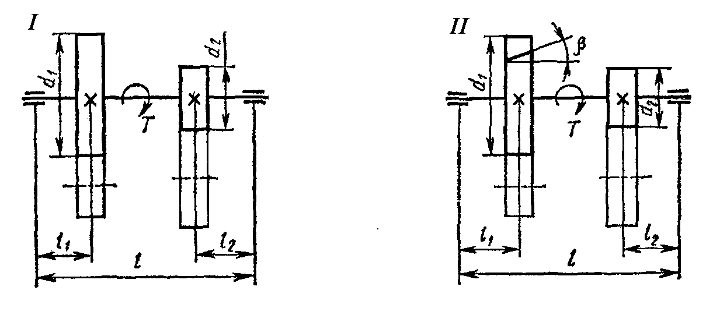
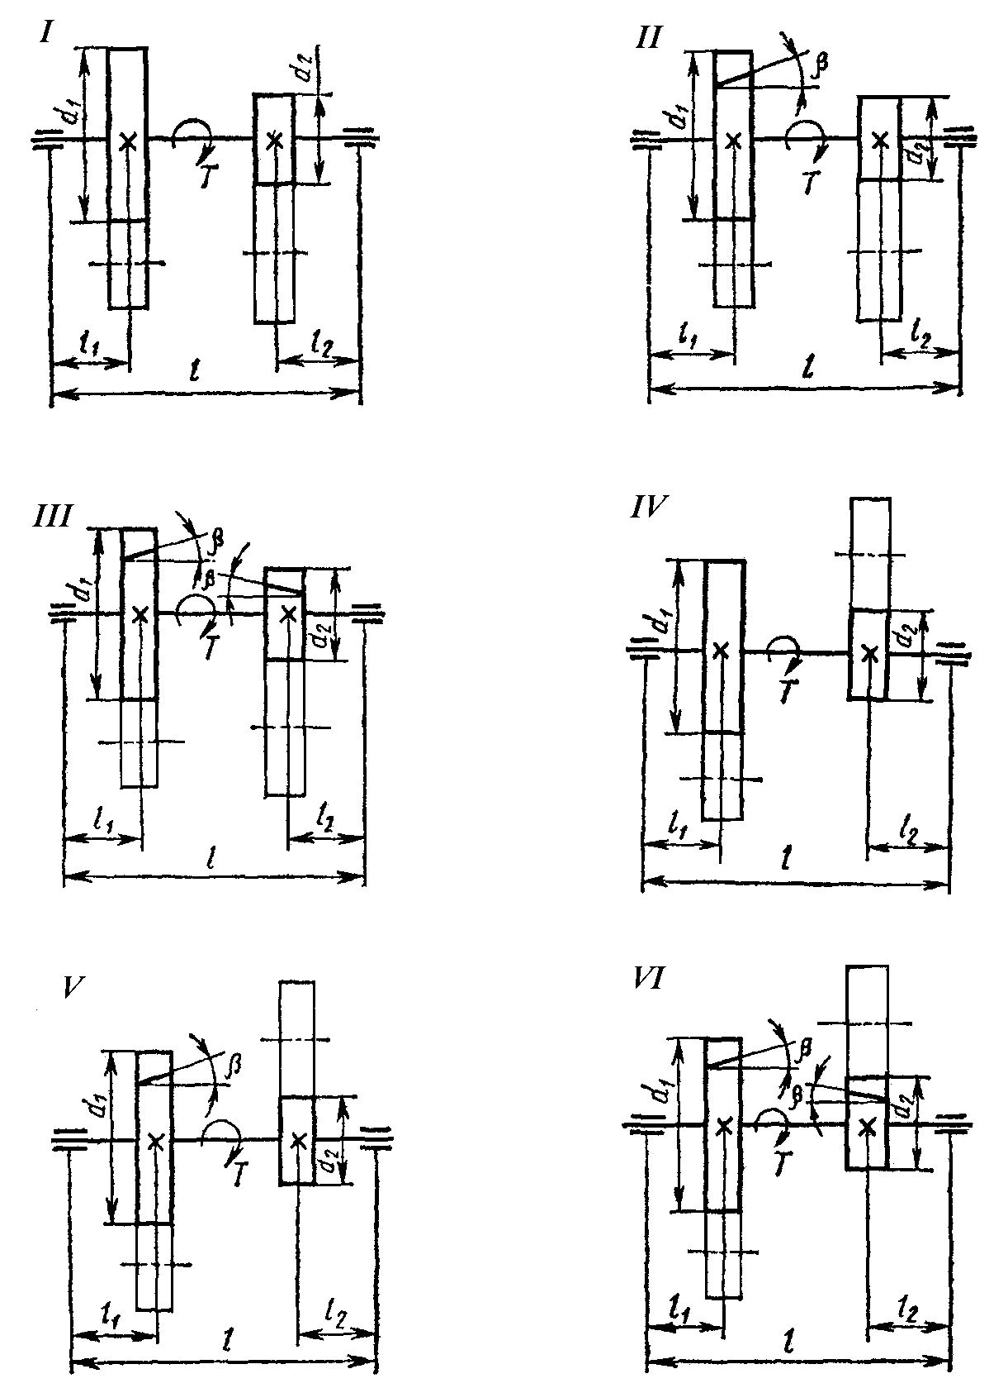
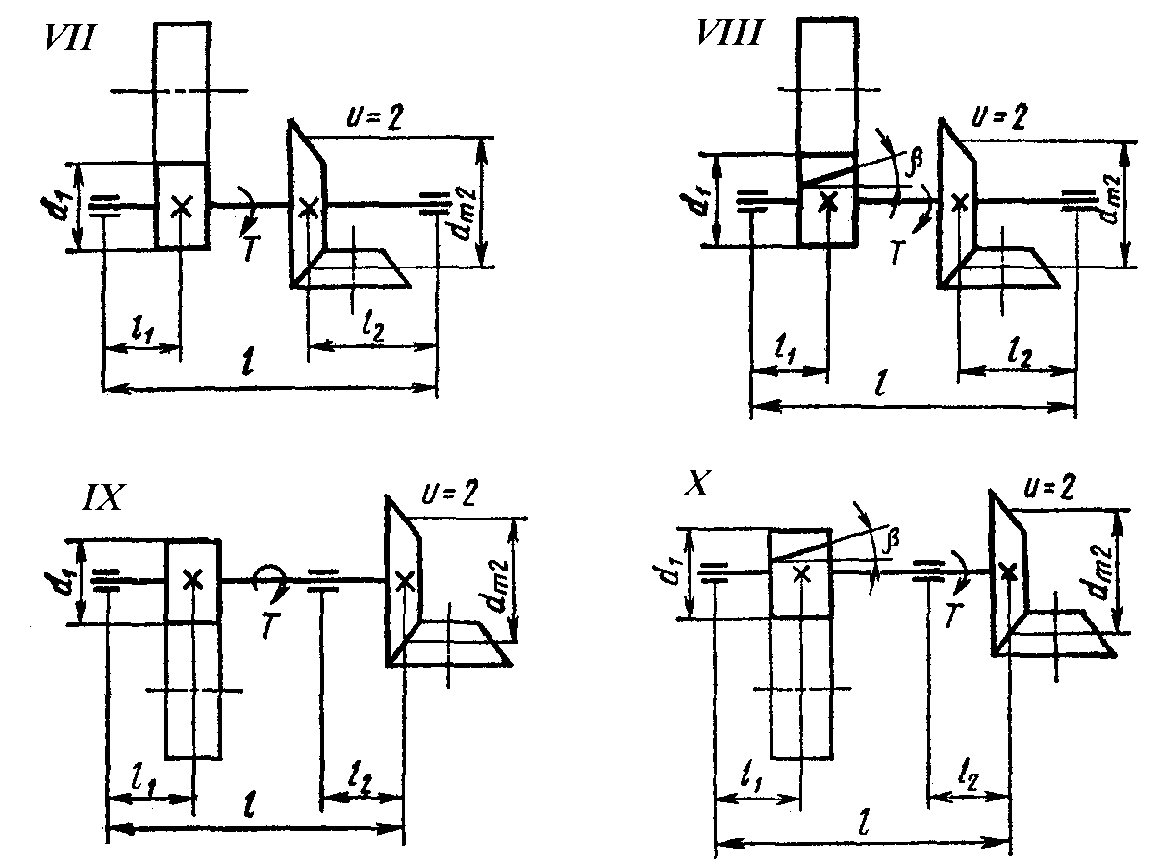
Требования к выполнению данного задания:
Задача оформляется в тетради в клетку с иллюстрациями, расчетными формулами и комментариями.
Порядок выполнения задания:
Алгоритм расчета валов приведен в [5], [7].

Форма контроля – Тестирование [6].

Рекомендуемые источники:
- Андреев, В.И. Детали машин и основы конструирования. Курсовое проектирование [Электронный ресурс] : учеб. пособие / В.И. Андреев, И.В. Павлова. — Электрон. дан. — Санкт-Петербург : Лань, 2013. — 352 с. — Режим доступа: https://e.lanbook.com/book/12953.
- Гулиа, Н.В. Детали машин [Электронный ресурс] : учеб. / Н.В. Гулиа, В.Г. Клоков, С.А. Юрков. — Электрон. дан. — Санкт-Петербург : Лань, 2013. — 416 с. — Режим доступа: https://e.lanbook.com/book/5705.
- Иванов, М. Н. Детали машин [Электронный ресурс]: учебник для академического бакалавриата / М. Н. Иванов, В. А. Финогенов. — 16-е изд., испр. и доп. — М. : Издательство Юрайт, 2015. — 409 с. — (Серия : Бакалавр. Академический курс). — URL: https://biblio-online.ru/book/259F92F0-C219-4B22-98A9-B8AE87628B12/detali-mashin
- Чернилевский, Д.В. Детали машин и основы конструирования. Учебник для вузов [Электронный ресурс] : учеб. — Электрон. дан. — Москва : Машиностроение, 2012. — 672 с. — Режим доступа: https://e.lanbook.com/book/5806. — Загл. с экрана.
- Курсовое проектирование деталей машин: учеб. пособие [С.А. Чернавский [и др.] / [С.А. Чернавский [и др.] – Изд. 3-е, стер., перепеч. с изд. 1987 г. – М.: Альянс, 2005. – 415с. (119 экз. в библиотеке АГТУ).
- . Хахов А.А. Тестовые задания по курсу «Механика». Раздел «Детали машин и основы конструирования»/ для студентов направления 13.03.01 - Теплоэнергетика и теплотехника: методическое пособие. – Астрахань: АГТУ, 2021. – 226с. - http://portal2.astu.org/.
- Хахов А.А. Расчет вала и подшипников качения. Методические указания и контрольные задания. - Астрахань: АГТУ, 2023. – 66с. - http://portal2.astu.org/

